МИНИСТЕРСТВО ОБРАЗОВАНИЯ РЕСПУБЛИКИ БЕЛАРУСЬ

Учреждения образования «БЕЛОРУССКИЙ
ГОСУДАРСТВЕННЫЙ ТЕХНОЛОГИЧЕСКИЙ УНИВЕРСИТЕТ»

Факультет Информационных технологий
Кафедра Информационных систем и технологий
Специальность 1-40 01 01 Программное обеспечение информационных технологий

ПОЯСНИТЕЛЬНАЯ ЗАПИСКА
к дипломному проекту:

Веб-приложение для бронирования номера в отеле

Дипломник _______________________ Валдайцев А.Д.

Руководитель проекта _______________________ Панченко О. Л., асс.

Заведующий кафедрой _______________________ Смелов В. В., к.т.н., доцент

Консультант _______________________ Евлаш А. И., ст.преп.

Нормоконтролеры: _______________________ Нистюк О. А., ст. преп.

_______________________ Север А. С., преп.-стаж.

Дипломный проект защищен с оценкой

Председатель ГЭК _______________________ Дюбков В. К., к.т.н., доцент

Минск 2024

ЛЗ

Реферат

ФИО

Подпись

Дата

Лист
1
БГТУ 00.00.ПЗ

Разраб.
Валдайцев А.Д.

Провер.
Панченко О.Л.

Н. контр.
Нистюк О.А.

Утв.
Смелов В.В.

Реферат
Лит.
Листов
1
74417009, 2024

Пояснительная записка содержит 60 страниц, 44 рисунка, 15 листингов, 8 таблиц, 25 источников литературы, 8 приложений.

БРОНИРОВАНИЕ, ОТЕЛЬ, НОМЕР В ОТЕЛЕ, ТУРИЗМ, ПУТЕШЕСТВИЯ, ВЕБ-ПРИЛОЖЕНИЕ, C#, ASP NET CORE, TYPESCRIPT, ANGULAR

Целью данного дипломного проектирования является создание веб-приложения сервиса для бронирования номера в отеле.
Пояснительная записка дипломного проекта состоит из реферата на русском и английском языках, содержания, введения, шести глав, заключения, списка использованных источников и графической части.
В первом разделе дипломного проекта приведен аналитический обзор литературы по теме дипломного проекта и постановка задачи, а также выбор технологий для разработки программного средства.
Во втором разделе описан процесс проектирования программного средства, сформированы и обоснованы требования к разработке.
В третьем разделе описан процесс разработки программного средства, приводятся листинги исходного кода и пояснения к нему.
В четвертом разделе описано тестирование программного средства.
В пятом разделе приведено руководство пользователя, а также методика установки программного средства.
В шестом разделе приводится расчет себестоимости разработки, прочие экономические параметры и экономическое обоснование проекта.
Графическая часть включает:
- блок-схему процесса бронирования номера – 1 лист A3;
- логическую схему базы данных – 1 лист A3;
- диаграмму развертывания веб-приложения – 1 лист A3;
- диаграмму вариантов использования – 1 лист A3;
- таблица расчетов – 1 лист А4;
- скриншот работы программы – 1 лист A4.
Abstract
The explanatory note contains 60 pages, 44 figures, 15 listings, 8 tables, 25 literature sources, 8 appendices.

BOOKING, HOTEL, HOTEL ROOM, TOURISM, TRAVEL, WEB APPLICATION, C#, ASP NET CORE, TYPESCRIPT, ANGULAR

The purpose of this thesis design is to create a web-application for booking hotels.
The explanatory note of the diploma project, consisting of abstracts in English and Russian languages, the content, the introduction, six chapters, the conclusion, the list of sources and graphic part.
The first section of the thesis project provides an analytical overview of the literature on the topic of the thesis project and the formulation of the task, as well as the choice of technologies for developing a web application.
The second section describes the process of designing the main components of a web application, as well as the process of their interaction, and also the requirements for the development have been formed and justified.
The third section describes the software development process, provides source code listings and explanations to it.
The fourth section describes the testing of the software tool.
The fifth section contains the user's guide, as well as the methodology for installing.
The sixth section provides the calculation of the cost of development, other economic parameters and the economic justification of the project.
The graphic part includes:
- a flowchart of the room booking process – 1 sheet A3;
- logical database scheme – 1 sheet A3;
- web application deployment diagram – 1 sheet A3;
- use cases diagram– 1 sheet A3;
- screenshot of the program – 1 A4 sheet;
- table of economic calculations – 1 sheet A4.

ФИО

Подпись

Дата

Лист
1
БГТУ 00.00.ПЗ

Разраб.
Валдайцев А.Д.

Провер.
Панченко О.Л.

Н. контр.
Нистюк О.А.

Утв.
Смелов В.В.

Abstract
Лит.
Листов
1
74417009, 2024

ФИО

Подпись

Дата

Лист
1
БГТУ 00.00.ПЗ

Разраб.
Валдайцев А.Д.

Провер.
Панченко О.Л.

Н. контр.
Нистюк О.А.

Утв.
Смелов В.В.

Содержание
Лит.
Листов
2
74417009, 2024

Содержание
Введение 4
1 Аналитический обзор литературы и постановка задачи 5
1.1 Анализ и сравнительный обзор аналогов 5
1.1.1 Сайт Booking.com 5
1.1.2 Сайт Ostrovok.ru 7
1.1.3 Сайт Corp.Ostrovok.ru 8
1.1.4 Сайт Travel.Yandex.ru 9
1.2 Основные технические требования к разработке 10
1.3 Постановка задачи 11
1.4 Выводы по разделу 11
2 Проектирование программного средства 12
2.1 Обоснование средств разработки 12
2.2 Компоненты веб-приложения 14
2.3 Роли пользователей 15
2.4 Проектирование серверной части приложения 16
2.4.1 Архитектура серверной части приложения 16
2.4.2 Паттерн репозиторий 17
2.4.3 Аутентификация и авторизация 18
2.4.4 Data Transfer Objects 18
2.4.5 Ограничение возвращаемых данных 19
2.4.6 Внедрение зависимостей 19
2.4.7 Валидация данных 19
2.4.8 Безопасность 19
2.5 Проектирование клиентской части приложения 20
2.5.1 Архитектура клиентской части приложения 20
2.5.1 Маршрутизация 20
2.5.2 Разделение на модули 20
2.5.3 Связь с API 21
2.5.4 Работа с Json Web Tokens 21
2.6 Проектирование базы данных 21
2.7 Выводы по разделу 23
3 Программная реализация проекта 24
3.1 Реализация серверной части приложения 24
3.1.1 Структура проектов в серверной части 24
3.1.2 Реализация аутентификации и авторизации 25
3.1.3 Реализация менеджера репозиториев 27

3.1.4 Параметры запросов 28
3.1.5 Middleware для глобальной обработки исключений 29
3.2 Реализация клиентской части 31
3.2.1 Маршрутизация 31
3.2.2 Аутентификация и авторизация 32
3.2.3 Отправка уведомлений 33
3.2.4 Взаимодействие клиента с Web API сервером 33
3.3 Выводы по разделу 34
4 Тестирование веб-приложения 35
4.1 Интеграционное тестирование 35
4.2 Ручное тестирование 38
4.3 Выводы по разделу 40
5 Методика установки и использования 41
5.1 Установка базы данных 41
5.2 Установка конфигурации программного средства 41
5.3 Установка и запуск серверной части приложения 42
5.4 Установка и запуск клиентской части приложения 43
5.5 Использование приложения 44
5.6 Выводы по разделу 49
6 Технико-экономическое обоснование проекта 50
6.2 Исходные данные для проведения расчетов 50
6.3 Обоснование цены программного средства 51
6.3.1 Расчет затрат рабочего времени на разработку 51
6.3.2 Расчет основной заработной платы 52
6.3.3 Расчет дополнительной заработной платы 53
6.3.4 Расчет отчислений в ФСЗН и по обязательному страхованию 53
6.3.5 Расчет суммы прочих прямых затрат 54
6.3.6 Расчет накладных расходов 54
6.3.7 Сумма расходов на разработку программного средства 55
6.3.8 Сумма расходов на реализацию 55
6.3.9 Расчет полной себестоимости 55
6.3.10 Определение цены, оценка эффективности 56
6.4 Выводы по разделу 57
Заключение 58
Список используемых источников 59
Приложение А. Диаграмма развертывания 61
Приложение Б. Логическая схема базы данных 62
Приложение В. Диаграмма классов 63
Приложение Г. Диаграмма вариантов использования 64
Приложение Д. Скриншот работы приложения 65
Приложение Е. Блок-схема бронирования номера 66
Приложение Ж. Таблица экономических расчетов 67
Приложение И. Листинг кода сервиса аутентификации 68

Введение

ФИО

Подпись

Дата

Лист
1
БГТУ 00.00.ПЗ

Разраб.
Валдайцев А.Д.

Провер.
Панченко О.Л.

Н. контр.
Нистюк О.А.

Утв.
Смелов В.В.

Введение
Лит.
Листов
1
74417009, 2024

В современном мире путешествия стали неотъемлемой частью жизни, и туристам, ищущим номер в отеле, важно иметь доступ к удобному сервису бронирования номеров в отелях. Недостаток свободных мест может серьезно затруднить планы путешественников, поэтому наличие возможности забронировать номер заранее значительно улучшает опыт путешествий и обеспечивает комфортное проживание в нужный период времени. Наличие онлайн-сервиса бронирования предоставляет удобство и гибкость путешественникам, позволяя заранее забронировать комфортное проживание, выбрав наиболее подходящий вариант из доступных номеров.
Традиционные системы бронирования часто не соответствуют современным ожиданиям пользователей. Они могут иметь устаревший дизайн, перегруженный интерфейс или ограниченные возможности для поиска и бронирования номеров, что ухудшает пользовательский опыт использования приложения.
В связи с этим, актуальным становится создание современных веб-приложений для бронирования номера в отеле, которые будут отвечать потребностям пользователей и предоставлять им удобные и функциональные инструменты для поиска и бронирования номеров в отелях.
Целью данного дипломного проекта является разработка веб-приложения для бронирования номеров в отелях, которое будет обладать продвинутыми возможностями поиска и выбора отелей, и бронирования и отмены бронирования номеров.
Для достижения цели поставлены следующие задачи:
- провести анализ существующих аналогов;
- сформировать функциональные требования к разработке;
- спроектировать архитектуру приложения и его базы данных;
- разработать дизайн приложения;
- выполнить реализацию функционала приложения;
- провести тестирование.

1 Аналитический обзор литературы и постановка задачи

ФИО

Подпись

Дата

Лист
1
БГТУ 01.00.ПЗ

Разраб.
Валдайцев А.Д.

Провер.
Панченко О.Л.

Н. контр.
Нистюк О.А.

Утв.
Смелов В.В.

1 Аналитический обзор
литературы и постановка
задачи
Лит.
Листов
7
74417009, 2024

Важным этапом в разработке программного средства является проведение аналитического обзора существующих решений. Этот анализ позволяет не только определить текущие тенденции и направления развития, но и четко определить основные цели проекта и выбрать соответствующие технологии. На основании результатов анализа можно выявить сильные и слабые стороны аналогичных продуктов, что позволит создать решение, превосходящее их по ключевым параметрам.
В случае веб-приложения для бронирования номеров в отелях его основной целью является обеспечение удобства и эффективности процесса бронирования. Данное приложение должно быть интуитивно понятным, стимулировать активное использование пользователями и обеспечивать комфортное взаимодействие на платформе. Пользователи должны иметь возможность быстро и легко находить интересующие их отели, бронировать номера и управлять своими бронированиями.

1.1 Анализ и сравнительный обзор аналогов
На сегодняшний день существует обширное разнообразие сервисов бронирования отелей и аналогичных платформ, предлагающих разнообразные решения и функционал для путешественников.
Некоторые из них могут быть простыми сайтами для поиска и бронирования номеров, в то время как другие представляют собой полноценные платформы с обширным набором возможностей, включая обзоры отелей, фильтрацию по параметрам, онлайн-оплату и многое другое.
Обзор и изучение существующих прототипов и аналогов – один из важных этапов при проектировании программного обеспечения.
Каждый из этих аналогов имеет свои преимущества и недостатки, которые следует учитывать при разработке нового продукта. К примеру, Booking.com отличается высокой активностью пользователей и широкими возможностями поиска, но может быть сложен в использовании для новых пользователей из-за большого количества информации, а также непонятен для русскоговорящих пользователей.
В то же время сервисы, нацеленные на русскоговорящую аудиторию, вроде Яндекс.Путешествий или Ostrovok.ru могут предоставлять удобный и интуитивно понятный интерфейс для быстрого поиска и бронирования, но иногда страдают от ограниченных возможностей для глубокого анализа и фильтрации предложений.

1.1.1 Сайт Booking.com
Обзор аналогов будет начат с одного из наиболее популярных аналогов – сервиса бронирования booking.com [1].

Главная страница программного средства представлена на рисунке 1.1.
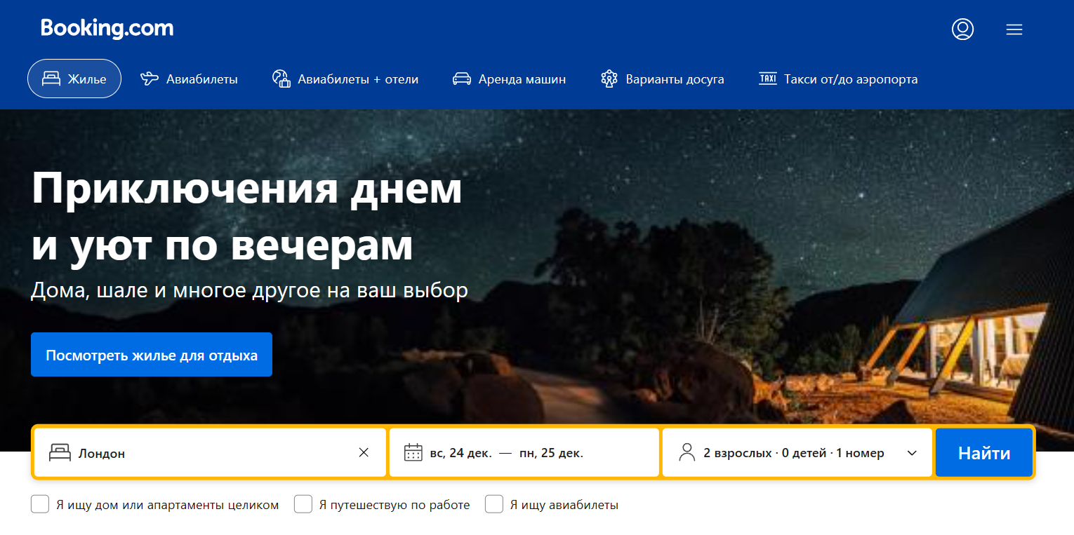
Рисунок 1.1 – Основная страница booking.com
При входе на сайт пользователя встречает одна форма, в которую необходимо ввести желаемый пункт назначения, даты поездки и количество путешественников.
Также, сразу можно заметить, что на первой странице есть широкий спектр вариантов для заказа: можно указать рабочую поездку, поиск целого дома, поиск авиабилетов. Более того, исходя из шапки сайта, кроме номеров можно заказывать авиабилеты и арендовать автомобили.
При вводе данных в форму пользователь перенаправляется на главную страницу, которая отображена на рисунке 1.2.
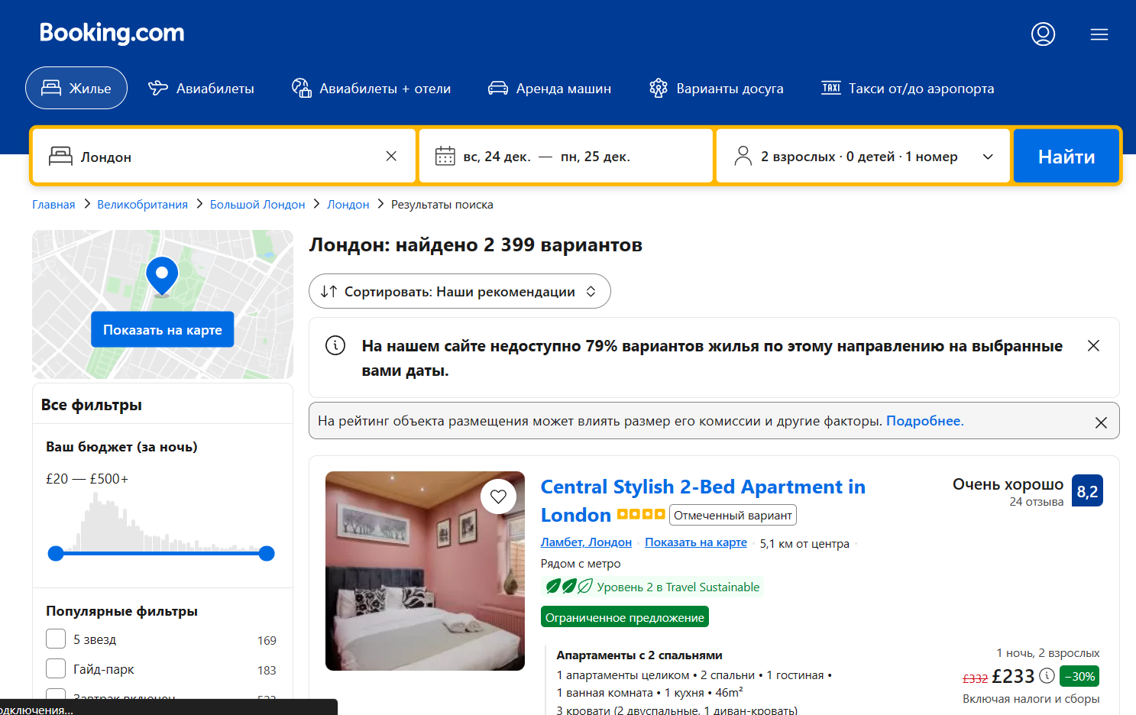
Рисунок 1.2 – Домашняя страница booking.com
На данной странице отображаются карточки с комнатами и необходимой информацией вроде стоимости и типа комнаты. Большим плюсом сервиса является то, что фильтрация и сортировка является крайне подробной – можно найти номера с кондиционерами или расположенный в пяти минутах от фитнес-центра.
Страница номера представлена на рисунке 1.3.
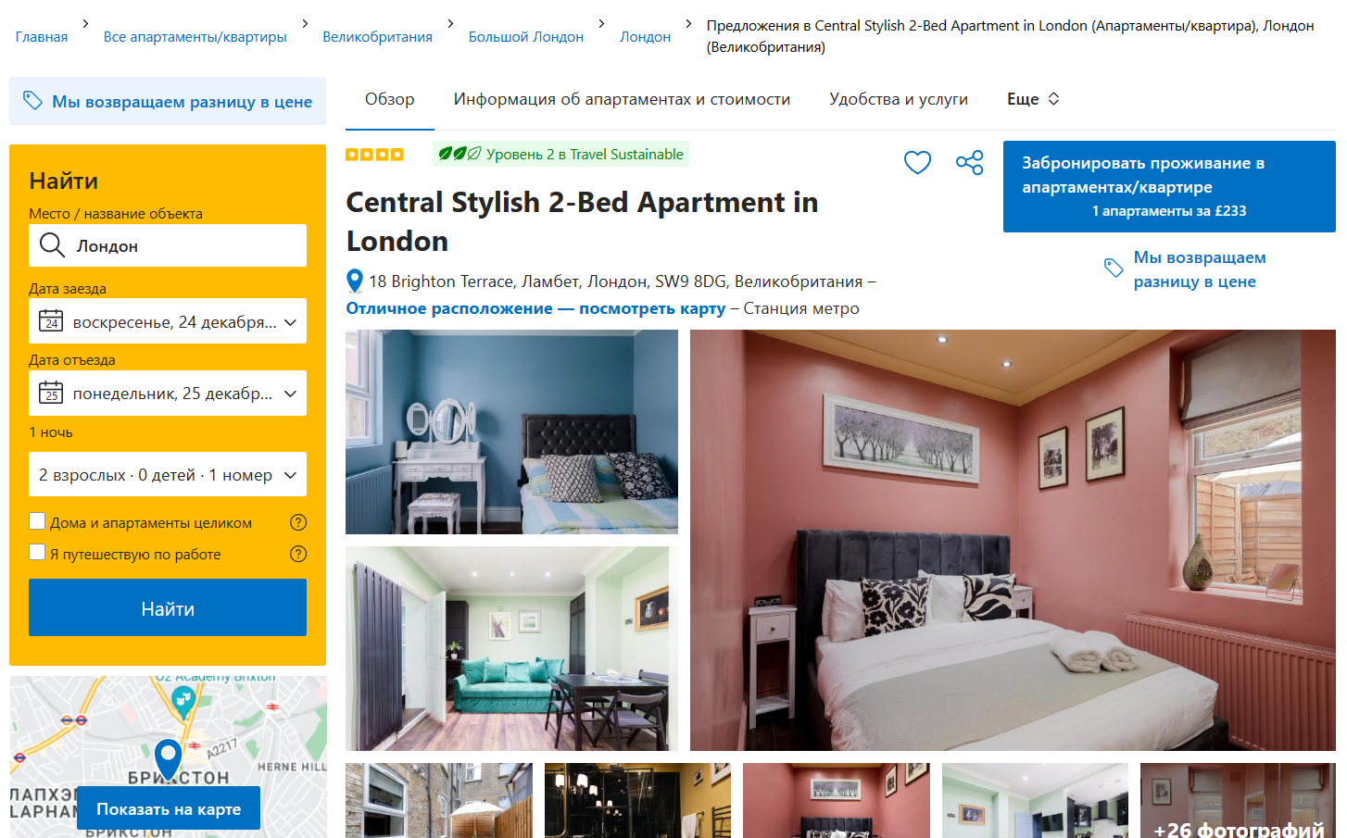
Рисунок 1.3 – Страница номера на booking.com
На данной странице отображена вся подробная информация о номере. Уникальной особенностью booking.com является гистограмма цен, отображающая количество предложений в каждом ценовом диапазоне.
Однако, одним из недостатков данного аналога можно назвать дизайн, который может быть не интуитивно понятен некоторым пользователям, а также некоторую перегруженность дизайна, из-за которой вся необходимая информация не помещается на одну страницу, и пользователь вынужден совершать дополнительные переходы по страницам.

1.1.2 Сайт Ostrovok.ru
Далее рассмотрим следующий аналог – программное средство ostrovok.ru [2]. Данный сервис более сконцентрирован на рынок России и стран СНГ, и в данной нише предоставляет максимальную функциональность для пользователей.
Одной из особенностей сайта является возможность просмотра всех отелей на динамически изменяющейся карте, на которой возможно нажать на отметку на карте либо нажать на отель в боковой панели, и соответствующий отель отметится выделенным как на карте, так и в панели списка всех отелей, что делает выбор отеля на основании местоположения более комфортным.
Главная страница похожа на booking.com и представлена на рисунке 1.4.

Рисунок 1.4 – Основная страница ostrovok.ru
Как видно из рисунка, главная страница предоставляет возможность ввести все необходимые данные для поиска подходящего номера.

1.1.3 Сайт Corp.Ostrovok.ru
Отличительной особенностью сайта ostrovok.ru является возможность комфортно бронировать номера для командировок. Соответствующая кнопка на главной странице перенаправляет пользователя на раздел сайта для корпоративных поездок, изображенный на рисунке 1.5 [3].

Рисунок 1.5 – Основная страница corp.ostrovok.ru
Особенностью корпоративной версии является широкий выбор услуг специально для командировок и корпоративных поездок, предоставление льгот и упрощенной регистрации компаний и прочие достоинства корпоративных поездок.
Домашняя страница выглядит похожим образом на booking.com, то есть также отображаются карточки номеров, как на рисунке 1.6.
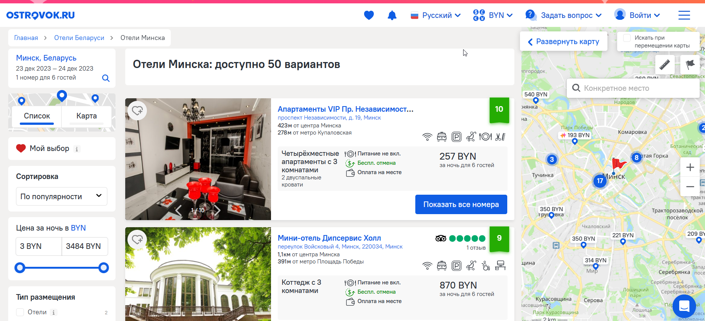
Рисунок 1.6 – Домашняя страница ostrovok.ru
При просмотре страницы номера можно заметить, что на странице можно сразу же увидеть оценки пользователей, а также сразу увидеть необходимую информацию – расположение у метро, наличие интернета, разрешение на заселение с домашними животными и другие, которые можно изучить на рисунке 1.7.
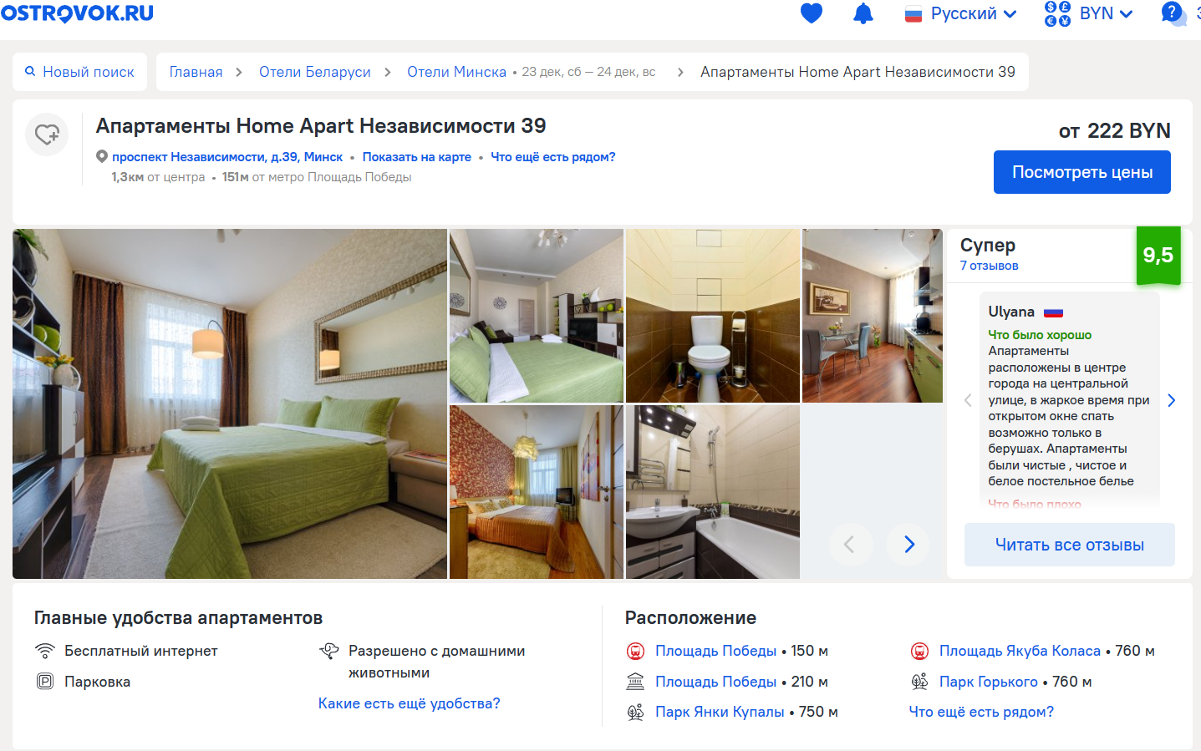
Рисунок 1.7 – Страница номера на ostrovok.ru
Таким образом, программное средство ostrovok.ru также предоставляет полноценный функционал для бронирования номеров.

1.1.4 Сайт Travel.Yandex.ru
Яндекс.Путешествия – один из набирающих в последнее время популярность сервисов поиска отелей. Быстрорастущая компания Яндекс расширяет функционал своей экосистемы и старается предоставить пользователям весь спектр услуг и плотную интеграцию с другими своими сервисами. Внешний вид данного сайта представлен на рисунке 1.8 [4].
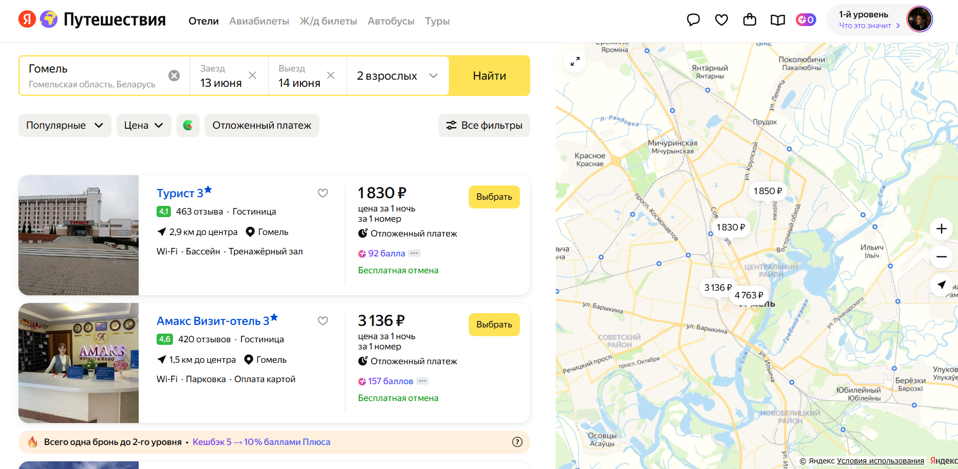
Рисунок 1.8 – Главная страница Яндекс.Путешествия
Как видно из данного рисунка, данный аналог имеет лаконичный дизайн, содержащий только строку поиска с выбором дат и количества номеров, саму ленту отелей с ценами за номер, и карту, на которой расположены отели и цены за сутки. Также существует интеграция с Яндекс.Картами, позволяющая удобным для пользователя образом построить маршрут или заказать такси к интересующей точке.
Однако, у данного аналога есть и ряд недостатков. Одним из основных недостатков является отсутствие возможности просмотреть подробную информацию об отеле и недостаточное количество изображений отеля и номеров, что может затруднить принятие решения при выборе отеля. Также, при взаимодействии с приложением, появляются рекламные баннеры сервисов Яндекса, что может быть отталкивающим опытом для пользователей.

1.2 Основные технические требования к разработке
Целью данного дипломного проекта является разработка веб-приложения. Для создания приложения, обеспечивающего функционал сервиса бронирования отелей, необходимы серверная и клиентская часть приложения.
Серверная часть приложения обязана:
- обеспечивать хранение данных;
- иметь архитектуру с абстрагированными компонентами;
- ограничивать количество возвращаемых данных;
- обеспечивать авторизацию и аутентификацию;
- поддерживать автообновляемую документацию;
- основываться на REST-архитектуре.
Клиентская часть приложения обязана:
- предоставлять пользовательский интерфейс для взаимодействия с серверной частью программного средства;
- применять переиспользуемые компоненты;
- быть масштабируемой и поддерживаемой.
Данные требования позволят разработать функциональное и комфортное в использовании веб-приложение, которое удовлетворит потребности пользователей в поиске и бронировании номеров в отелях.

1.3 Постановка задачи
Основной целью сервиса бронирования является разработка веб-приложения для бронирования номеров в отелях, которое будет обладать продвинутыми возможностями поиска и выбора отелей, и бронирования и отмены бронирования номеров. На основе анализа аналогичных приложений и цели проекта, можно сформировать следующие функциональные требования для сервиса бронирования отелей:
- поддержка трех ролей: администратор, менеджер, пользователь;
- к возможностям администратора относятся: просмотр списка всех отелей и их менеджеров, подтверждение регистрации менеджера отеля, добавление, изменение и удаление категории номеров;
- к возможностям менеджера отеля относятся: добавление, изменение и удаление отелей и номеров, просмотр забронированных и свободных номеров;
- к возможностям пользователя относятся: поиск, фильтрация и сортировка отелей, бронирование и отмена бронирования номеров.

1.4 Выводы по разделу
В данной главе проведен анализ существующих аналогов веб-приложений для бронирования номеров в отелях. Были рассмотрены их основные преимущества и недостатки, и на основе них установлены основные требования к разработке.
В соответствии с выполненным анализом, можно сказать, что на сегодняшний день сервисы бронирования имеют большую актуальность, так как туризм так же популярен, а аналоги не предоставляют весь необходимый функционал.
На основе проведенного анализа был сформулирован ряд функциональных требований к разрабатываемому проекту.

2 Проектирование программного средства

ФИО

Подпись

Дата

Лист
1
БГТУ 02.00.ПЗ

Разраб.
Валдайцев А.Д.

Провер.
Панченко О.Л.

Н. контр.
Нистюк О.А.

Утв.
Смелов В.В.

2 Проектирование
веб-приложения
Лит.
Листов
12
74417009, 2024

Проектирование программного обеспечения перед его фактической реализацией играет важную роль в процессе разработки, так как позволяет заранее определить необходимые компоненты системы и способы их взаимодействия.
Данный этап дает возможность четко представить структуру итогового программного средства, а также позволяет в любой момент обратиться к диаграммам и схемам, чтобы выбрать корректное направление и приоритет текущих задач разработки, что дает более широкое понимание сути разработки приложения.

2.1 Обоснование средств разработки
Выбор технологий и инструментов является важным этапом, так как напрямую влияет на процесс проектирования и разработки приложения. В данном разделе будут рассмотрены различные технологии и библиотеки, которые будут применятся при разработке программного средства.
В качестве языка разработки серверной части был выбран C#. C# – строго типизированный объектно-ориентированный язык программирования. C# позволяет разработчикам создавать разные типы безопасных и надежных приложений. Язык имеет автоматическую сборку мусора, типы, допускающие null, структурированный подход к обработке ошибок, анонимные функции, обобщенные типы и методы, LINQ, Parallel LINQ и асинхронные операции [5].
В качестве фреймворка для веб-разработки был выбран ASP.NET Core. ASP.NET Core является кроссплатформенным фреймворком с открытым исходным кодом для создания современных приложений [6].
Данный фреймворк представляет собой эволюцию технологий Microsoft, предлагая более рациональную и модульную платформу по сравнению с предшественником ASP.NET. Версия Core обеспечивает следующие преимущества:
- кроссплатформенность;
- открытый исходный код;
- высокая производительность;
- встроенный-веб сервер;
- технологии для разработки SPA;
- система конфигураций на основе среды;
- автоматическая привязка данных HTTP запроса к параметрам метода.
Для взаимодействия с базой данных был выбран Entity Framework Core, который является одной из популярных Object Relational Mappings и основана на более низкоуровневой ORM – ADO.NET. Данная технология маппинга из базы данных в программные сущности предназначена для разработки приложений, ориентированных на данные и их представление [7].

ORM Entity Framework Core позволяет работать с данными в виде классов, объектов и свойств, без необходимости детального вмешательства в структуру таблиц базы данных. Entity Framework Core обеспечивает возможность работы с данными на более высоком уровне абстракции, что упрощает создание и поддержку приложений, работающих с данными, и снижает объем написанного кода.
Для создания и автоматической генерации технической документации используется библиотека Swashbuckle, которая предоставляет автоматически генерируемую документацию в формате Swagger. В данной документации описываются конечные точки приложения, входные и выходные типы данных, принимаемые заголовки, статусы ответа, а также краткую информацию о предназначении этой конечной точки и, при необходимости, дополнительную информацию про использование конечной точки. Данная документация собирается в XML-файл и автоматически отображается на клиенте, а также позволяет сразу же с клиентской части провести тестирование API. Это не только упрощает первоначальную разработку, но и делает более комфортной дальнейшую поддержку и доработку, так как при необходимости можно быстро обратиться к конечным точкам в контроллере и легко понять, за что они отвечают, на основании чего проще создавать новые конечные точки [8].
Для упрощения механизма аутентификации и авторизации была использована технология ASP.NET Core Identity. Identity – это система аутентификации и авторизации, предоставляемая платформой .NET. Она используется для управления пользователями, ролями и правами доступа в веб-приложениях, предлагая множество встроенных функций, таких как регистрация, вход в систему, восстановление пароля. Одним из ключевых преимуществ Identity является его расширяемость и плотная интеграция со службами Microsoft, что упрощает разработку, а также позволяет легко интегрировать собственную логику авторизации. Identity поддерживает управление ролями и правами доступа, что позволяет администрировать доступ к различным частям приложения на основе пользовательских ролей [9].
Так как C# является объектно-ориентированным языком, а в качестве моделей базы данных используются C#-классы, а также используются Data Transfer Objects, в работе приложения зачастую производится трансформация одних классов в другие. Для автоматизации данной задачи используется библиотека AutoMapper [10]. Данная библиотека позволяет сократить количество кода, необходимого для ручного маппинга свойств, улучшая читаемость и поддержку кода. Одним из ключевых преимуществ AutoMapper является его гибкость и быстродействие по сравнению с библиотеками с аналогичным функционалом.
В качестве языка разработки клиентской части приложения был выбран TypeScript. TypeScript – язык программирования, созданный Microsoft и предназначенный для разработки веб-приложений, расширяющий возможности JavaScript. Он отличается от JavaScript тем, что позволяет явно назначать типы переменным, поддерживает использование классов и модулей, что способствует повышению производительности разработки, улучшает читаемость кода и упрощает его рефакторинг, а также помогает выявлять ошибки на ранних этапах разработки и компиляции [11].
В целях упрощения процесса разработки клиентской части был выбран фреймворк Angular, разработанный Google для создания продвинутых клиентских приложений. В основе Angular лежит использование TypeScript, которая позволяет улучшить читаемость и типобезопасность проекта [12].
Фреймворк предоставляет возможность возможность пользоваться строгой типизацией, наследованием, реализацией интерфейсов и модулями. Данный набор преимуществ позволяет сделать проекты менее склонными к ошибкам. Angular является компонентно-ориентированным, что позволяет переиспользовать их в различных частях веб-приложения.
Для упрощения разработки дизайна и реализации стилей приложения была использована библиотека Tailwind CSS. Tailwind CSS – инструмент для создания интерфейсов, предлагающий гибкий и эффективный подход к стилизации веб-приложений. Он основан на принципе utility-first и предлагает широкий выбор классов для стилизации элементов [13].
Благодаря этому подходу, Tailwind CSS позволяет быстро создавать интерфейсы без необходимости в дополнительном обширном CSS-коде. Кроме того, он значительно ускоряет процесс разработки, устраняя необходимость в написании собственных стилей и упрощая поддержку единого стиля дизайна.
В качестве базы данных для хранения данных была выбрана Microsoft SQL Server. Для доступа к данным и редактированию самой базы данных используем ORM Entity Framework Core, который с помощью подхода Code First и использования миграций, позволит автоматически создать базу данных, таблицы, связи и индексы, основываясь на конфигурации и классах [14].
Выбор этой базы данных обусловлен использованием технологии аутентификации Identity, разработанной Microsoft и нативно интегрированной в ASP.NET Core. За счет этого, отпадает необходимость в ручном конвертировании типов данных под конкретный диалект, а также немного повышается производительность миграций.
Microsoft SQL Server поддерживает разнообразные типы данных, включая стандартные такие как числа с плавающей точкой, текстовые, логические и многие другие, а также ряд специализированных типов. Среди них uniqieidentifier, соответствующий GUID, денежные, перечисляемые, бинарные типы, а также типы для работы с битовыми, XML и JSON данными.
Внешние ключи играют ключевую роль в организации этих связей, поскольку они определяют, каким образом записи в зависимой таблице связаны с записями в главной таблице. Каждый внешний ключ в зависимой таблице указывает на соответствующий первичный ключ в главной таблице, что обеспечивает согласованность и целостность данных в базе данных.

2.2 Компоненты веб-приложения
Для достижения наибольшей производительности, поддерживаемости и масштабируемости программного средства необходимо учитывать различные факторы, влияющие на его работоспособность и эффективность процесса разработки.
В качестве среды разработки будет использоваться JetBrains Rider. Данная IDE оптимальна для разработки приложений на платформе .NET и предоставляет функционал и интерфейс, заточенный под данную платформу. Также, данная IDE предоставляет высокую эффективность разработки благодаря интеграции с другими системами разработки и возможности установки плагинов [15].
Одним из основных этапов проектирования программного средства является его разделение на компоненты, и описание этих компонентов и их назначения.
Взаимосвязь между компонентами приложения представлена на рисунке 2.1.
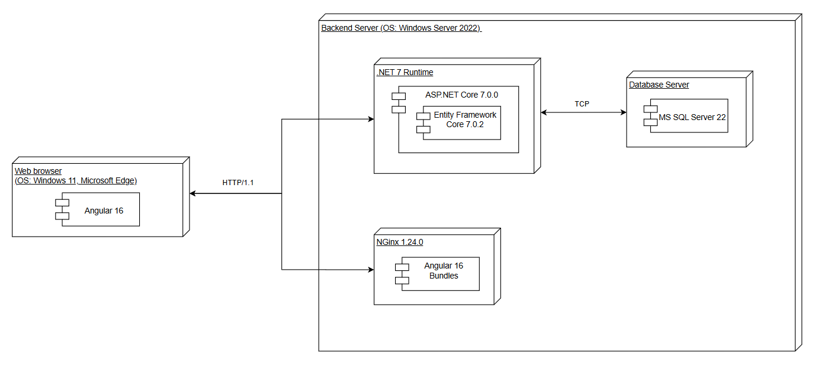
Рисунок 2.1 – Компоненты приложения
Первым компонентом является сервер, представленный в виде технологии Web API и отвечающий за принятие и обработку клиентских запросов, а также за генерацию и отправку ответов для клиентов.
Интерфейсом взаимодействия между клиентом и сервером является формат JSON. Для разработки сервера Web API используется технология ASP.NET Core Web API, а для хранения данных – СУБД Microsoft SQL Server в связке с Object Relational Mapping Entity Framework Core.
Вторым компонентом является веб-клиент, который обеспечивает клиентский интерфейс для взаимодействия с сервером Web API. Также данный компонент предоставляет пользователю графический интерфейс для взаимодействия.
Третий компонент – сервер базы данных Microsoft SQL Server, использующийся для хранения данных приложения в виде связанных таблиц.
Взаимодействие между веб-клиентом и сервером Web API сервером происходит по протоколу HTTP версии 1.1. Web API сервер и сервер базы данных взаимодействуют по протоколу TCP версии 4, что обеспечивает надежный доступ к данным.

2.3 Роли пользователей
В приложении должны поддерживаться три роли: пользователь, менеджер отеля и администратор. Каждая из ролей имеет собственный функционал, который не пересекается с другими ролями.
Пользователь имеет возможность искать, фильтровать и сортировать отели, совершать и отменять бронирование. Также пользователь является единственной ролью, имеющей стандартную регистрацию.
Фрагмент диаграммы вариантов использования для пользователя представлен на рисунке 2.2. Полная диаграмма вариантов использования представлена в приложении Г.
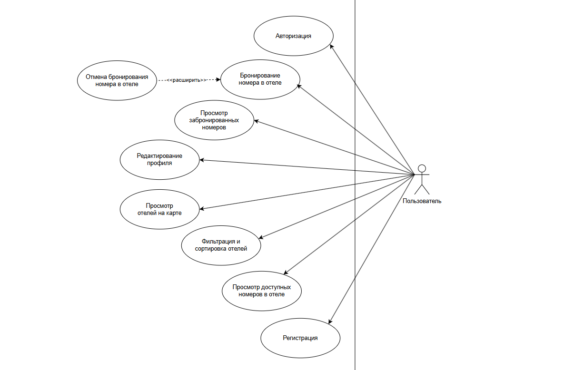
Рисунок 2.2 – Диаграмма вариантов использования пользователя
Роль менеджера отеля, в отличие от пользователя, отправляет запрос на регистрацию, а также взаимодействует с отелями и номерами – создает, изменяет и удаляет их, а также просматривает забронированные и свободные номера.
Роль администратора является предустановленной, и пользовтаель данной роли просматривает активные запросы на регистрацию менеджера отеля, принимает или отклоняет эти запросы, а также просматривает всех менеджеров отелей и их зарегистрированные отели и номера.

2.4 Проектирование серверной части приложения
В данном разделе будет описана архитектура и связи между компонентами серверной части приложения, а также более подробно рассмотрены компоненты серверной части, которые реализованы с помощью выбранных технологий.

2.4.1 Архитектура серверной части приложения
В качестве архитектуры проекта была выбрана Onion-архитектура, которая позволяет достичь слабой связанности между компонентами благодаря абстракции.
Данная архитектура подобна популярным многоуровневой и чистой архитектуре, но в Onion-архитектуре используются более подробные слои, разбивающиеся на доступ к данным и сервисы, а также нет обязательства в направлении потока зависимостей, что делает ее более гибкой и простой в реализации, чем чистая архитектура.
Классическая система с Onion-архитектурой состоит из трех основных уровней, изображенных на рисунке 2.3.
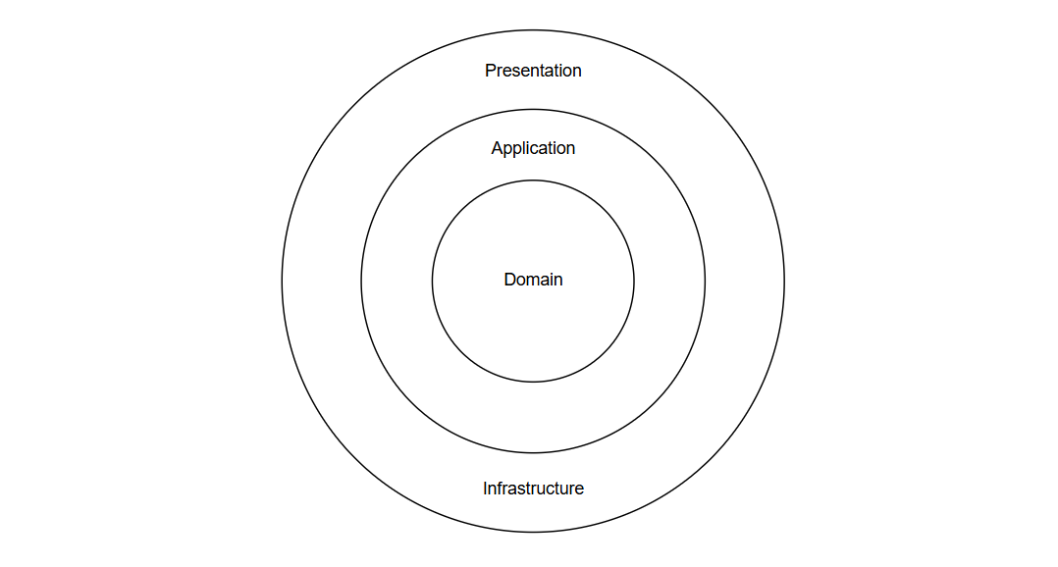
Рисунок 2.3 – Onion-архитектура
На уровне Infrastructure находятся компоненты, отвечающие за взаимодействие с внешними ресурсами, такими как базы данных, файловые системы и внешние сервисы. Здесь также могут быть реализованы механизмы логирования, обработки ошибок и аутентификации.
Уровень Application содержит службы и компоненты, которые управляют бизнес-логикой приложения. Этот уровень обрабатывает запросы от пользователей или других систем, делегируя выполнение задач более низким уровням. Здесь могут быть реализованы различные сервисы, контроллеры и сценарии использования приложения.
Уровень Domain содержит модели данных и бизнес-объекты, отражающие ключевые концепции и сущности предметной области. Этот уровень определяет правила бизнес-логики и обеспечивает ее независимость от внешних факторов, таких как базы данных или пользовательский интерфейс.
Onion-архитектура обеспечивает гибкую и масштабируемую структуру приложения, позволяя эффективно управлять бизнес-логикой и обеспечивать высокую степень независимости между компонентами.

2.4.2 Паттерн репозиторий
Паттерн репозиторий позволяет абстрагироваться от конкретных подключений к источникам данных, и является промежуточным звеном между классами, непосредственно взаимодействующими с данными, и остальной программой. Репозиторий предоставляет централизованное место для выполнения операций с данными, что упрощает управление и тестирование кода. Используемая в программном средстве ORM Entity Framework Core является реализацией этого паттерна, за счет абстракции от подключения к источнику данных.
Использование паттерна репозиторий позволяет улучшить модульность кода, а также упрощает замену источников данных без необходимости изменения бизнес-логики приложения. Это особенно полезно в случае изменения требований или необходимости миграции данных, так как все операции взаимодействия с данными сосредоточены в одном месте. Помимо этого, данный паттерн способствует соблюдению принципа единственной ответственности, облегчая будущую поддержку и масштабирование программного средства.

2.4.3 Аутентификация и авторизация
Ограничение доступа к данным для неавторизованных пользователей и пользователей, которые не умеют достаточного уровня прав, а также защищенное хранение данных программного средства являются одной из базовых задач сервера Web API.
Технология JSON Web Token является одним из наилучших решений для обеспечения аутентификации и авторизации в приложении для бронирования номеров в отелях, так как относительно проста в конфигурации и предоставляет достаточный для данной сферы уровень безопасности.
JSON Web Token (JWT) представляет собой стандарт для создания токенов доступа, который позволяет безопасно передавать информацию между несколькими сторонами в виде JSON-объектов [16].
Данный токен включает в себя закодированную информацию о пользователе и его правах, а также цифровую подпись, обеспечивающую целостность данных. Сам токен разделен на три части: заголовок, полезная нагрузка и подпись.
Также преимуществом применения JWT является его независимость от состояния сервера. Это позволяет масштабировать приложение и улучшить производительность, так как на сервере отсутствует необходимость хранения информации о сессиях. Помимо этого, использование JWT способствует упрощению интеграции с различными клиентскими приложениями, обеспечивая единый и безопасный способ аутентификации и авторизации.

2.4.4 Data Transfer Objects
Одной из ключевых практик для создания приложения с легко поддерживаемым и производительным кодом, который соблюдает принцип разделения ответственности, является использование Data Transfer Objects (DTO) [17].
ORM Entity Framework Core позволяет представить сущности приложения, которые хранятся в базе данных в реляционных таблицах, в виде классов, объектов и свойств программного средства. Данные объекты далее постоянно передаются между сервером и клиентом в формате JSON по каналу связи.
Однако, если использовать в приложении только сущности базы данных, в ближайшем будущем может снизиться производительность, так как по каналу связи будут передаваться большие объемы данных. Помимо этого, такая проектировка нарушает принцип единой ответственности, гласящий, что каждый компонент должен иметь только одну ответственность. В таком же случае, сущности базы данных используются абсолютно для всех операций – чтения, создания, обновления.
Data Transfer Objects решают все эти проблемы за счет создания специальных классов, которые используются только для передачи данных. Могут создаваться либо только один тип DTO, либо новый тип DTO для каждой операции – для передачи с клиента на сервер, передачи с сервера на клиент, обновления и создания.
DTO помогают абстрагироваться от конкретных моделей данных, используемых в бизнес-логике, и предоставляют более стабильный интерфейс для обмена данными. Это позволяет изолировать изменения в структуре базы данных или бизнес-логике от слоя представления, что упрощает поддержку и расширение приложения. Использование DTO способствует снижению объема передаваемых данных, поскольку они могут содержать только те поля, которые необходимы для конкретной операции, исключая избыточные данные.

2.4.5 Ограничение возвращаемых данных
Помимо DTO, одним из ключевых подходов в проектировании приложения для обеспечения наибольшей производительности является ограничение передаваемых клиенту данных, или пагинация. Количество передаваемой информации в API должно быть ограничено таким образом, чтобы вместо возвращения всего массива данных, клиенту возвращались данные постранично, или с использованием смещения.
Этот подход позволяет значительно снизить нагрузку на сервер и ускорить время отклика, поэтому любое API обязано его реализовывать. Пагинация также улучшает пользовательский опыт, так как пользователи получают данные быстрее и могут эффективно просматривать информацию без длительных задержек.

2.4.6 Внедрение зависимостей
В приложении необходимо использовать динамическое внедрение зависимостей, что позволит сделать объекты в приложении слабосвязанными и более гибкими. Внедрение зависимостей через абстракции, например, через интерфейсы, делает систему более адаптивной и расширяемой, а также позволяет гибко настроить время жизни каждой зависимости.
В ASP.NET Core существует три типа жизненного цикла внедрения зависимостей: на уровне запроса, при обращении и объект-одиночка, что дает возможность конфигурировать внедрение любых зависимостей [18].

2.4.7 Валидация данных
Все данные, приходящие на серверную часть с клиентской, должны валидироваться. Для валидации должны использоваться аннотации из пространства имен System.ComponentModel.DataAnnotations. Данный механизм валидации позволяет произвести правила валидации прямо в классе самой модели, в виде аннотаций над классом, полями и свойствами, что повышает читаемость кода [19].

2.4.8 Безопасность
Поскольку предполагается использование API только со стороны клиентской части приложения, сервер должен блокировать все запросы, превышающие лимит по количеству запросов в промежуток времени. Также необходимо хешировать пароли пользователя и не хранить их в открытом виде. Помимо этого, все действия на сервере записываются в выходной файл, что позволяет проводить аудит и повышает безопасность.

2.5 Проектирование клиентской части приложения
В данном разделе будет описана обобщенная структура клиентского приложения и взаимодействие между компонентами клиентской части приложения.

2.5.1 Архитектура клиентской части приложения
Фреймворк Angular основан на концепции компонентов. Компонентом является атомарная часть приложения, которая может быть обособлена от других модулей или может переиспользоваться в приложении с небольшими изменениями. Поэтому каждый из компонентов управляет определенным элементом пользовательского интерфейса, что облегчает поддержку и читаемость кода.
Для функциональных задач, не связанных с отображением данных, используются сервисы, инкапсулирующие логику обработки данных. Сервисы могут быть внедрены в компоненты в качестве зависимостей, что делает код модульным, переиспользуемым и эффективным. И компоненты, и сервисы в Angular представляют собой классы с декораторами, которые указывают их тип и предоставляют метаданные, необходимые Angular для их использования.
Внедрение зависимостей позволяет компонентам и сервисам взаимодействовать, улучшая эффективность приложения. Метаданные классов компонентов связывают их с шаблоном, определяющим их внешний вид, а расширенный синтаксис Angular Template Syntax облегчает создание пользовательского интерфейса в HTML.
Также одним из основных преимуществ использования Angular, помимо того, что он является одним из самых производительных фреймворков, является возможность разделения приложения на модули, каждый из которых соответствует одному или нескольким компонентам.

2.5.1 Маршрутизация
Angular предоставляет инструменты для управления маршрутизацией, что позволяет создавать приложения с несколькими страницами, управлять навигацией между ними и работать с URL-адресами [20].
Маршрутизация дополнительно поддерживает переменные в URL, дочерние ссылки, переадресацию, регулярные выражения, параметр совпадения пути и вызов обратных функций, для проверки возможности перехода.
За счет того, что Angular поддерживает «ленивую» загрузку модулей, появляется возможность начать процесс загрузки модуля непосредственно при переходе на определенный адрес, что повышает производительность.

2.5.2 Разделение на модули
Сервис бронирования номеров в отеле предполагает использования большого количества компонентов, некоторые из которых будут повторяться на разных страницах. Поэтому необходимо создавать отдельные модули под каждую его часть: страница поиска, домашняя страница, информация об отеле, формы и карточки сущностей. Стоит учитывать, что Angular не поддерживает импорт одного модуля в разных местах, что решается с помощью создания общих модулей с необходимыми импортами модулей, сервисов и компонентов.
В Angular использование модуля NgModule представляет собой расширение стандартных JavaScript-модулей, обеспечивая контекст компиляции для определенной группы компонентов. NgModule связывает эти компоненты с необходимым кодом, включая сервисы, и формируя таким образом функциональные блоки. В любом Angular-приложении есть главный модуль, который отвечает за загрузку и запуск приложения, с которым взаимодействуют прочие функциональные модули, каждый из которых предоставляет разнообразные компоненты приложения [21].

2.5.3 Связь с API
Angular предоставляет удобные механизмы для отправки запросов и получения ответов от API. Основной инструмент для взаимодействия с API – это сервис HttpClient, который позволяет отправлять HTTP-запросы и обрабатывать ответы. Для конфигурации и указания базового URL используется файл переменных окружения. В этом файле задается API hostname, что позволяет легко менять адрес API без необходимости изменять код приложения. Это особенно полезно при переключении между различными средами разработки, тестирования и продакшн.
Запросы к API выполняются асинхронно, что позволяет не блокировать пользовательский интерфейс и обрабатывать результаты по мере их поступления. Сервисы Angular могут управлять ошибками, обрабатывать ответы и выполнять другие операции, связанные с обменом данными, что делает приложение более производительным.

2.5.4 Работа с Json Web Tokens
Для обеспечения безопасности и управления сессиями в приложении используются JSON Web Tokens (JWT). JWT позволяет передавать закодированную информацию между клиентом и сервером, обеспечивая аутентификацию и авторизацию пользователей. В Angular токены обычно сохраняются в локальном хранилище localStorage. При отправке запроса к API токен добавляется в заголовок Authorization, что позволяет серверу удостовериться в подлинности запроса.
Для автоматического добавления токена в запросы используется HTTP-перехватчик, который перехватывает исходящие запросы и добавляет необходимый заголовок. При истечении срока действия токена предусмотрены механизмы обновления, которые могут включать автоматическое обновление токена перед его истечением с использованием таймеров или повторные запросы к серверу для получения нового токена. Этот процесс делает взаимодействие с API более безопасным и упрощает управление доступом к защищенным ресурсам.

2.6 Проектирование базы данных
Представление структуры базы данных на диаграмме позволяет наглядно отобразить связи между таблицами. Связи определяют отношения между различными сущностями и обеспечивают целостность данных.
Логическая схема базы данных представлена на рисунке 2.4 и в приложении Б.
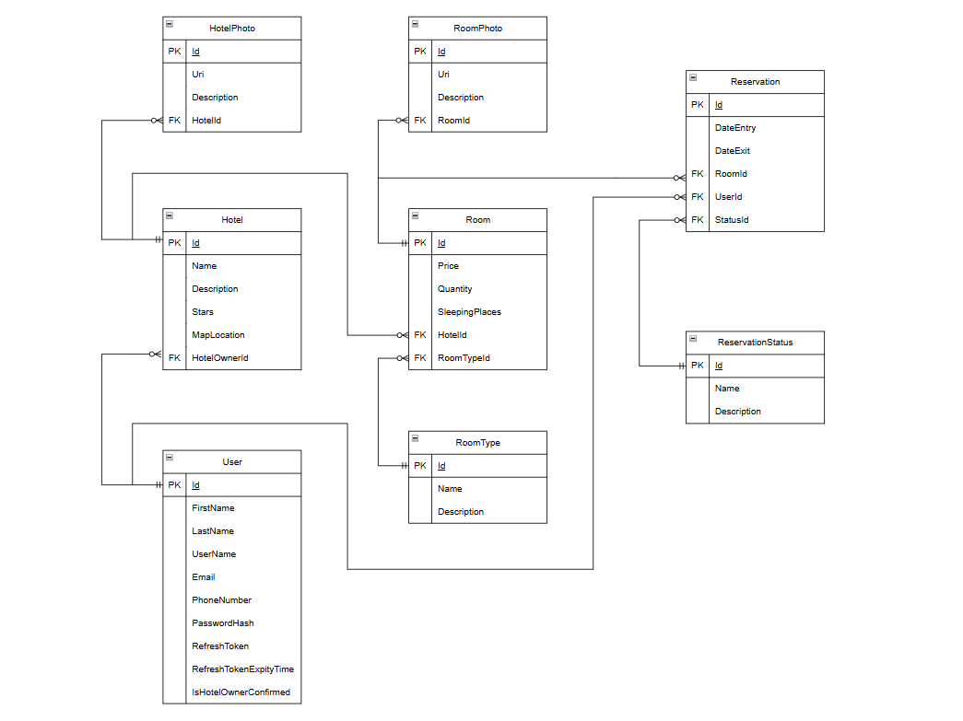
Рисунок 2.4 – Логическая схема базы данных
В базе данных реализовано 9 таблиц:
- aspNetUser – описывает сущность пользователя;
- reservation – описывает сущность бронирования;
- status – описывает статус бронирования;
- room – описывает сущность комнаты;
- hotel – описывает сущность отеля;
- roomType – описывает сущность типа комнаты;
- hotelPhoto – описывает сущность фотографии отеля;
- roomPhoto – описывает сущность фотографии комнаты.
В базе данных существуют следующие связи:
- «aspNetUser – reservation» – один ко многим;
- «aspNetUser – hotel» – один ко многим;
- «reservation – room» – многие к одному;
- «reservation – status» – многие к одному;
- «room – roomPhoto» – один ко многим;
- «hotel – hotelPhoto» – один ко многим;
- «hotel – room» – один ко многим.
Охарактеризуем каждое поле таблицы AspNetUser:
- id – идентификатор пользователя;
- username – логин пользователя;
- firstName –имя пользователя;
- email – электронная почта пользователя;
- passwordHash – пароль пользователя, хранящийся в захешированном виде.
Охарактеризуем каждое поле таблицы Reservation:
- id – идентификатор бронирования;
- dateEntry – дата заезда;
- dateExit – дата выезда;
Охарактеризуем каждое поле таблицы Status:
- id – идентификатор статуса;
- name – название статуса;
- description – описание статуса.
Охарактеризуем каждое поле таблицы Room:
- id – идентификатор комнаты;
- price – цена комнаты;
- sleepingPlaces – количество спальных мест;
- quantity – количество комнат;
Охарактеризуем каждое поле таблицы Hotel:
- id – идентификатор отеля;
- name – название отеля;
- description – описание отеля;
- stars – количество звезд отеля.
Охарактеризуем каждое поле таблицы RoomPhoto:
- id – идентификатор фотографии комнаты;
- path – путь к фотографии комнаты;
Охарактеризуем каждое поле таблицы HotelPhoto:
- id – идентификатор фотографии отеля;
- path – путь к фотографии отеля.

2.7 Выводы по разделу
В данной главе был описан процесс проектирования веб-приложения для бронирования номера в отеле. Был проведен анализ существующих технологий разработки, выбраны и обоснованы технологии для разработки данного веб-приложения. Была рассмотрена архитектура серверной и клиентской части приложения. Также были описаны концепции, решения и архитектурные подходы при разработке приложения, а также описано обоснование необходимости их использования, и приведена логическая схема базы данных с описанием всех таблиц.

3 Программная реализация проекта

ФИО

Подпись

Дата

Лист
1
БГТУ 03.00.ПЗ

Разраб.
Валдайцев А.Д.

Провер.
Панченко О.Л.

Н. контр.
Нистюк О.А.

Утв.
Смелов В.В.

3 Разработка веб-приложения
Лит.
Листов
11
74417009, 2024

Разрабатываемое веб-приложение включает в себя две части: серверную и клиентскую. Для разработки каждой из них будет использован свой набор технологий, включающий различные библиотеки и пакеты.

3.1 Реализация серверной части приложения
Для создания серверной части приложения будет использоваться ASP.NET Core Web API. Серверная часть представляет собой набор конечных точек, к которым возможно обратиться со стороны клиентского приложения для получения данных либо выполнения бизнес-логики на стороне сервера.
В данном разделе будут рассмотрены ключевые моменты по реализации серверной части программного средства.

3.1.1 Структура проектов в серверной части
Первоначально на основании функциональных требований и в соответствии с выбранной Onion-архитектурой был создан шаблон проекта и задана инфраструктура приложения. На рисунке 3.1 можно увидеть структуру директория приложения.
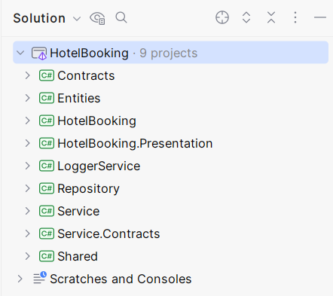
Рисунок 3.1– Структура проектов веб-приложения
Как видно на рисунке 3.1, решение имеет несколько проектов, каждый из которых имеет свою единую ответственность:

- entities – основные сущности, модели базы данных и исключения;
- contracts – интерфейсы репозиториев, логгера и прочие общие контракты;
- loggerService – реализация сервиса для логирования, позволяющий абстрагироваться от конкретной реализации логирования;
- repository – хранят репозитории, методы расширения, конфигурация сущностей и контекст базы данных;
- service.Contracts – интерфейсы для уровня сервисов;
- service – реализация уровня сервисов, основная бизнес-логика;
- hotelBooking – основной проект, содержащий Program.cs, методы расширения, логи и профиль маппинга сущностей;
- hotelBooking.Presentation – реализация уровня представления, содержащая контроллеры, фильтры запросов, а также middleware;
- shared – содержит Data Transfer Objects, сущности, инкапсулирующие query-параметры HTTP-запросов, и прочие общие компоненты.
Такая структура проектов соответствует выбранной ранее Onion-архитектуре. Корневому уровню архитектуры – Domain – соответствуют проекты Entities и Repository, а также Contracts, внутри которого хранятся контракты и интерфейсы, относящиеся к уровню репозиториев.
Второму уровню архитектуры – Application – соответствуют проекты Service и Service.Contracts, которые содержат основную бизнес-логику, реализованную внутри уровня сервисов. Также, к этому же уровню архитектуры относится проект LoggerService с реализацией механизма логирования и Shared, хранящий DTO.
Третьему уровню Presentation соответствует одноименный проект HotelBooking.Presentation, который с помощью конфигурации ASP.NET перенаправляет обработку запросов с основного проекта в HotelBooking.Presentation, и в этом проекте инкапсулируется всё, что связано с уровнем представления – контроллеры, фильтры, middleware и соответствующие методы расширения.
Уровень Infrastructure соответствует внешним подключаемым сервисам. В данном случае ими являются база данных Microsoft SQL Server, соединение с которым устанавливается через Entity Framework Core, и клиентское приложение на Angular, связь с которым прозводится через контроллеры на уровне Presentation.
Диаграмма классов, показывающая взаимодействие между уровнями архитектуры, представлена в приложении В.

3.1.2 Реализация аутентификации и авторизации
Как упоминалось ранее, для авторизации и аутентификации используются JSON Web Tokens. Для их корректной работы необходима конфигурация, которая находится в методах расширения к IServiceCollection. В контроллерах для авторизации используются атрибуты Authorize, указывающие на необходимость авторизованного доступа, в том числе по ролям, и атрибуты Filter для перехвата и дополнительной обработки HTTP-запросов.
В конфигурации JWT необходимо указать следующие значения: необходимо ли валидировать время жизни токена, указать секретный ключ, значение валидного источника запроса токена, валидная аудиенция для токена, а также прочие настройки конфигурации. В данной реализации, секретный ключ токена берется из системной переменной окружения. Такой способ хранения секретного ключа повышает безопасность и позволяет разделять токены по окружениям разработки. Пример конфигурации JWT приведен в листинге 3.1.
services.AddJwtBearer(options =>
{
options.TokenValidationParams = new TokenValidationParameters
{
ValidateIssuer = true,
ValidateAudience = true,
ValidateIssuerSigningKey = true,
ValidateLifetime = jwtConfiguration.ValidateLifetime,
ValidIssuer = jwtConfiguration.ValidIssuer,
ValidAudience = jwtConfiguration.ValidAudience,
IssuerSigningKey = new SymmetricSecurityKey(
Encoding.UTF8.GetBytes(secretKey!)),
RequireExpirationTime = true,
SaveSigninToken = true,
ClockSkew = TimeSpan.Zero,
TokenDecryptionKey = new SymmetricSecurityKey(
Encoding.UTF8.GetBytes(decryptionKey!))
};
});
Листинг 3.1 – Конфигурация валидации токена
Сервер Web API использует два видов токенов: access и refresh.
Access-токен используется при отправке запроса и является имеет небольшой срок хранения, а Refresh-токен используется для обновлены пары токенов и имеет более продолжительный срок хранения. Refresh-токены следует хранить в базе данных.
Для добавления refresh-токена в таблицу пользователя в базе данных, необходимо наследоваться от класса IdentityUser из пакета Microsoft.Identity и добавить два свойства: само значение токена типа string и время истечения токена типа DateTime. Пример кода представлен в листинге 3.2.
public class User : IdentityUser
{
public string? FirstName { get; set; }
public string? LastName { get; set; }
public string? RefreshToken { get; set; }
public DateTime RefreshTokenExpiryTime { get; set; }
public bool HotelOwnerConfirmedByAdmin { get; set; } = false;
public bool HotelOwnerDeclinedByAdmin { get; set; } = false;
}
Листинг 3.2 – Добавление свойства токена в сущность пользователя
Помимо этого, для более строгой типизации была создана DTO, инкапсулирующая пару access и refresh токенов, причем используется запись, а не класс, для повышения производительности. Данная DTO представлена на листинге 3.3.
public record TokenDto
(
string AccessToken,
string RefreshToken
);
Листинг 3.3 – DTO пары токенов
Используемая технология Identity предоставляет готовые решения стандартных методов аутентификации и авторизации, избавляя разработчиков от необходимости реализации типовых задач и повышая переиспользуемость.
Также, данная библиотека предоставляет API с готовой реализацией типовых задач, таких как проверка пароля, регистрация пользователя, обновления данных и прочие методы. Таким образом, код для валидации логина и пароля пользователя становится более компактным за счет использования Identity.UserManager. Данный фрагмент кода представлен на листинге 3.4.
public async Task<bool> ValidateUser(
UserForAuthenticationDto userForAuthentication)
{
_user = await _userManager.
FindByNameAsync(
userForAuthentication.UserName!);
var result = _user != null &&
await _userManager
.CheckPasswordAsync(_user,
userForAuthentication.Password!);
if (!result)
if (_user is null)
_logger.LogWarn($"{nameof(ValidateUser)}: Authentication
failed. Incorrect username or password.");
return result;
}
Листинг 3.4 – Валидация пароля и логина пользователя
Как видно в листинге выше, в метод передается DTO, отражающая сущность пользователя при аутентификации, в качестве параметры. Далее, с помощью Identity API находится данный пользователь в базе данных, и проверяется соответствие хеша пароля пользователя из базы данных и хеша пароля, переданного в метод. При невозможности найти пользователя либо при несоответствии паролей клиенту возвращается ошибка, которая логируется на сервере.

3.1.3 Реализация менеджера репозиториев
При разработке приложения с большим количеством сущностей, необходимо для каждой сущности реализовывать собственный уровень репозитория. Далее, на уровне сервисов, если необходимо взаимодействовать с определенной сущностью, то для каждой из них необходим собственный репозиторий, каждый из которых надо внедрять в метод сервиса в качестве зависимости.
При разработке большого количества репозиториев и их использования в одном сервисе возникает проблема с управлением зависимостями, их внедрением и использованием нескольких объектов. Таким образом, в классе сервисов может появиться большое количество полей классов репозиториев.
Для решения этой проблемы создан единый класс RepositoryManager, собирающий в себе все репозитории приложения для всех типов сущностей. Все репозитории загружаются через «ленивую» загрузку, то есть каждый из них будет загружен в память приложения только тогда, когда к нему произойдет непосредственное обращение. В нем также хранится контекст доступа к базе данных, что обеспечивает одно подключение и исключает создание новых подключений.
Таким образом, данный класс, во-первых, облегчает слой сервисов за счет того, что в каждый сервис достаточно внедрить только одну зависимость, а, во-вторых, обеспечивает ленивую загрузку, чем повышает производительность программного средства, и упрощает использование нескольких репозиториев сразу.
Фрагмент кода RepositoryManager представлен в листинге 3.5.
public sealed class RepositoryManager : IRepositoryManager
{
private readonly RepositoryContext _repositoryContext;
private readonly Lazy<IRoomRepository> _roomRepository;
public RepositoryManager(RepositoryContext repositoryContext)
{
_repositoryContext = repositoryContext;
_roomRepository = new Lazy<IRoomRepository>(() =>
new RoomRepository(repositoryContext));
}
public IRoomRepository Room => _roomRepository.Value;
public async Task SaveAsync() =>
await _repositoryContext.SaveChangesAsync();
}
Листинг 3.5 – Менеджер репозиториев
Как видно в листинге выше, ленивая загрузка обеспечена через конструкцию new Lazy. Также, в данном классе реализован метод SaveAsync(), который использует метод контекста для асинхронного сохранения изменений в базе данных, и повышает уровень инкапсуляции за счет отсутствия необходимости обращения к классу контекста, скрытого внутри реализации данного класса.

3.1.4 Параметры запросов
HTTP-запросы, отсылаемые с клиента на сервер, часто имеют набор параметров, которые передааются либо в теле запроса, либо через URI, как query-параметры. Некоторые из query-параметров являются типовыми для всех сущностей и используются для таких задач, как пагинация, сортировка и фильтрация.
В таком случае, целесообразно создать строго типизированную сущность, отвечающую за обработку данных query-параметров. В данной реализации создается абстрактный класс RequestParameters, в котором хранится общая для всех сущностей информация о запросе – страница пагинации, смещение и пропуск элементов в коллекции, наличие и направление сортировки.
В классах, которые наследуются от RequestParameters и соответствуют сущностям приложения, те параметры запросов, которые актуальны для этой сущности: например, для сущности комнаты Room в классе RoomParameters также указывается максимальное и минимальное количество спальных мест и диапазон цен. Данные свойства используются при фильтрации комнат. Также, используются свойства для проверки валидности данных параметров. Полный код представлен в листинге 3.6.
public class RoomParameters : RequestParameters
{
public RoomParameters() => OrderBy = "Price";
public uint MinSleepingPlaces { get; set; } = 1;
public uint MaxSleepingPlaces { get; set; } = 16;
public uint MinPrice { get; set; }
public uint MaxPrice { get; set; } = int.MaxValue;
public bool WithAll { get; set; } = false;
public bool ValidSleepingPlacesRange =>
MaxSleepingPlaces > MinSleepingPlaces;
public bool ValidPriceRange =>
MaxPrice > MinPrice;
}
Листинг 3.6 – Параметры запроса
Как видно из данного листинга, в данном классе задаются стандартные значения для свойств. При такой реализации, в случае отсутствия этих проинициализированных свойств при передаче со стороны клиентского приложения, программное средство будут обрабатывать запрос с заданными стандартными значениями, как будто они были получены с клиентской части.

3.1.5 Middleware для глобальной обработки исключений
Обработка исключений является типовой задачей при разработке Web API. Однако, здесь также есть возможность усовершенствовать код. Не стоит дублировать блоки try..catch для обработки исключений. Вместо этого, можно воспользоваться технологией middleware в ASP.NET Core.
Middleware – это промежуточное программное обеспечение, представляющее собой некоторый метод, который выполняется в момент между получением HTTP-запроса и началом его обработки на сервере. Как правило, middleware некоторым образом изменяет запрос либо ответ. После отработки своего метода, middleware перенаправляет запрос дальше по request pipeline к следующему middleware [22].
Такой подход позволяет легко адаптировать систему обработки ошибок к изменениям и новым требованиям, добавлять дополнительную логику, например, логирование перехваченных исключений или отправка уведомлений. Помимо этого, использование middleware для обработки исключений делает приложение более предсказуемым и надежным, поскольку все ошибки обрабатываются централизованно и согласованно.
Код обработки исключений в middleware представлен в листинге 3.7.
public static class ExceptionMiddlewareExtensions
{
public static void ConfigureExceptionHandler(
this WebApplication app, ILoggerManager logger)
{
ctx.Response.StatusCode = HttpStatusCode.InternalError;
ctx.Response.ContentType = "application/json";
var ctxFeature = ctx.Features.
Get<IExceptionHandlerFeature>();
if (ctxFeature != null)
{
ctx.Response.StatusCode = ctxFeature.Error switch
{
NotFoundException => StatusCodes.Status404NotFound,
BadRequestException => StatusCodes.Status400BadReq,
_ => StatusCodes.Status500InternalServerError
};
await ctx.Response.WriteAsync(
new ErrorDetails()
{
StatusCode = ctx.Response.StatusCode,
Message = ctxFeature.Error.Message
}.ToString()
);
}
}
}
Листинг 3.7 – Параметры запроса
Как видно из данного листинга, из контекста выполнения приложения был получен глобальный обработчик исключений, и передан в контекст статус HTTP-ответа на основании полученного типа исключения.
Для строгой типизации исключений было принято решение создать классы на каждый распространенный тип ошибок – NotFoundException, BadRequestException и наследовать каждую конкретную ошибку от родительского класса исключения.
Пример такого пользовательского исключения представлен в листинге 3.8.
public class HotelNotFoundException : NotFoundException
{
public HotelNotFoundException(Guid hotelId)
: base($"Hotel with id: {hotelId}
doesn't exist in the database.")
{ }
}
Листинг 3.8 – Пользовательское исключение
Как видно из листинга, в сообщение также передается идентификатор объекта.

3.2 Реализация клиентской части
Для клиентской части приложения выбран фреймворк Angular, который базируется на концепции компонентов. Каждый компонент представляет собой небольшую часть пользовательского интерфейса и включает в себя три файла: шаблон верстки, коллекция каскадных стилей и класс с логикой компонента. Часто Angular применяется для создания одностраничных приложений.
Компоненты обычно организуются в модули по функциональности, а также могут быть объединены в общие модули для повторного использования в различных частях приложения. Некоторые компоненты можно выделить в самостоятельные, что позволяет импортировать их в любой модуль по мере необходимости.
На рисунке 5.1 изображен список основных модулей приложения.
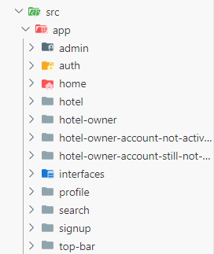
Рисунок 3.2 – Список основных компонентов
Помимо того, что показано на рисунке выше существуют и общие модули, которые содержат в себе экспорт компонентов, модулей и сервисов, которые используются в других частях приложения.

3.2.1 Маршрутизация
Маршрутизация в Angular означает связывание компонентов приложения с определенными URI-маршрутами. Для конфигурации маршрутизации используется файл app-routing.module.ts с основным маршрутами.
В листинге 3.9 приведен код, который определяет маршруты данного модуля.
RouterModule.forRoot([
{ path: 'auth', component: AuthComponent },
{ path: 'signup', component: SignupComponent }
])
Листинг 3.9 – Маршрутизатор приложения
Как видно в листинге выше, для каждого маршрута ставится в соответствие свой компонент Angular.

3.2.2 Аутентификация и авторизация
Angular за счет своей модульной структуры позволяет создавать переиспользуемые компоненты и сократить общее количество строк кода. Таким образом, для аутентификации и авторизации на стороне клиента существуют несколько типовых задач, которые рационально поместить в отдельный сервис.
Такими задачами являются получение access-токена и refresh-токена, сохранение их в локальное хранилище на стороне клиента, добавление токенов в заголовок Authorization, очистка данных при выходе из учетной записи и обновление токенов при истечении их срока действия.
Фрагмент кода данного сервиса с методами установки токенов, генерации заголовка и выхода из учетной записи представлен на листинге 3.10.
setTokens(accessToken: string, refreshToken: string) {
localStorage.setItem('accessToken', accessToken);
localStorage.setItem('refreshToken', refreshToken);
}
getAuthenticationHeader(): HttpHeaders {
const accessToken = this.getAccessToken();
if (!accessToken) {
return new HttpHeaders();
}
const headers = new HttpHeaders({
Authorization: `Bearer ${accessToken}`
});
return headers;
}
refreshTokens() {
const tokensUrl = `${environment.API_HOSTNAME}/token/refresh`;
const body = { accessToken, refreshToken };
this.httpClient.post(tokensUrl, body)
.subscribe(
(res: any) => console.log(res),
(error) => console.error('Error refreshing tokens:', error););
}
signOut() {
localStorage.removeItem('accessToken');
localStorage.removeItem('refreshToken');
}
Листинг 3.10 – Сервис аутентификации
Как можно заметить из данного листинга, данные методы хранят токен в локальном хранилище браузера и удаляют их при выходе из системы. В каждом компоненте при необходимости использовать методы аутентификации внедряется зависимость с данным сервисом и вызываются представленные выше методы.
Полный код данного сервиса представлен в приложении И.

3.2.3 Отправка уведомлений
Для отправки и конфигурации уведомлений используется библиотека Toastr.js, которая предоставляет готовые стилевые оформленные уведомления с тонкой настройкой их внешнего вида. В конфигурации есть возможность настроить положение уведомления, анимации, время исчезновения, цвета и так далее.
Для того, чтобы иметь возможность переиспользовать уведомления, был создан класс сервиса для уведомлений, представленный на листинге 3.11.
@Injectable({
providedIn: 'root'
})
export class NotificationService {
defaultConfig: Partial<IndividualConfig> = {
closeButton: true,
progressBar: true,
positionClass: 'toast-bottom-right',
timeOut: 3000
};
constructor(private toastr: ToastrService) {}
showError(message: string, title: string, config?:
Partial<IndividualConfig>) {
const mergedConfig = { ...this.defaultConfig, ...config };
this.toastr.error(message, title, mergedConfig);
}
showSuccess(message: string, title: string, config?:
Partial<IndividualConfig>) {
const mergedConfig = { ...this.defaultConfig, ...config };
this.toastr.success(message, title, mergedConfig);
}
}
Листинг 3.11 – Сервис уведомлений
Как видно из данного листинга, данный класс помечен директивой @Injectable. Данная директива в Angluar указывает на то, класс является сервисом, который можно внедрить в любой другой класс. В сервисе существует стандартная конфигурация уведомлений, их внешнего вида.
В класс внедряется сам сервис Toastr.js, а далее создаются два метода для показал уведомления об успехе и об неудаче. В параметры передаются сообщение и опционально дополнительная конфигурация для каждого сообщения.

3.2.4 Взаимодействие клиента с Web API сервером
Взаимодействие клиентского приложения с Web API осуществляется через сервис HttpClient. Данный сервис является частью пакета angular-common, и добавляется в приложении при импортировании модуля HttpModule, а также внедрении соответствующей зависимости в конструкторе.
Пример отправки запроса и обработки результата приведен в листинге 3.12.
createHotel() {
const hotelsUrl = `${environment.API_HOSTNAME}/hotels`;
const headers = this.authService.getAuthenticationHeader();
const body = { name, description, stars, hotelOwnerId, address };
this.httpClient.post(hotelsUrl, body, { headers })
.subscribe(
(res) => {
this.fetchHotelsByOwner();
},
(error) => {
console.error('Error fetching hotel info:', error);
if (error.status === 422)
this.notificationService.showError(`${error.error.Stars[0]}`);
else
this.notificationService.showError('Не удалось создать отель');
}
);
}
Листинг 3.12 – Отправка запроса на сервер
В данном листинге можно заметить, что используется метод из HttpClient – POST-запрос для создания сущности. За счет метода subscribe можно подписаться на обновление обозреваемой коллекции, и таким образом создать метод обратного вызова. После получения информации от сервера производится валидация, и при наличии определенного кода статуса ошибки возвращается соответствующее сообщение с уведомлением об ошибке.

3.3 Выводы по разделу
В данном разделе были описаны элементы, из которых состоит серверная и клиентская часть данного программного средства.
Для серверного приложения были описаны основные элементы, необходимые для реализации аналогичной архитектуры и основных функций и приведены примеры принятых решений. Изучив основные компоненты реализованного приложения, возможно представить общий процесс его функционирования.
Для клиентского приложения был рассмотрен основный принцип работы Angular, такие как настройка маршрутизации и аутентификации, создание переиспользуемых сервисов, внедрение их как зависимостей, отправка запросов к API и конфигурация приложения, в том числе уведомлений.

4 Тестирование веб-приложения

ФИО

Подпись

Дата

Лист
1
БГТУ 04.00.ПЗ

Разраб.
Валдайцев А.Д.

Провер.
Панченко О.Л.

Н. контр.
Нистюк О.А.

Утв.
Смелов В.В.

4 Тестирование
веб-приложения
Лит.
Листов
10
74417009, 2024

Тестирование играет ключевую роль в процессе разработки программного средства, так как позволяет своевременно обнаружить и устранить ошибки до использования приложения конечными пользователями. Этот этап критически важен для обеспечения высокого качества и надежности конечного продукта.
Для обеспечения правильного функционирования основных операций, доступных пользователям, необходимо провести детальную проверку их корректности. Чтобы минимизировать вероятность ошибок, требуется провести отдельное тестирование каждого компонента системы.
В данном разделе будет описан процесс ручного тестирования основных компонентов системы, рассматривающий различные сценарии использования и методы систематического выявления и исправления ошибок.
Варианты использования программного средства описаны в диаграмме вариантов использования в приложении Г.

4.1 Интеграционное тестирование
Интеграционное тестирование проверяет взаимодействие различных компонентов системы, в данном случае оценивается работа Web API. Это тестирование осуществляется на реальных данных.
Для написания тестовых методов используется шаблон тестирования Arrange-Act-Assert и инструментарий библиотеки xUnit [23]. В таком подходе каждый тестовый метод делится на три этапа.
- Arrange (Подготовка). На этом этапе происходит создание и настройка тестовой среды. Это включает в себя инициализацию объектов, установку начальных условий и выполнение необходимых действий для подготовки системы к тестированию. Важно, чтобы все зависимые объекты были корректно сконфигурированы и готовы к использованию в тесте.
- Act (Действие). В этот момент выполняется основное действие или метод, который нужно протестировать. Это основной шаг, в котором вызывается функциональность, подвергающаяся тестированию.
- Assert (Проверка). Здесь производится сравнение фактических результатов выполнения действия с ожидаемыми значениями. Используя утверждения, можно определить, соответствуют ли результаты ожиданиям, и, таким образом, тест либо считается успешным, либо провальным.
Кроме того, крайне важным аспектом является соблюдение понятного и емкого именования методов тестирования, так как это помогает четко отображать цель теста. Для каждого тестового класса будет создана своя база данных, а также по одному пользователю для каждой роли соответственно.

Код для настройки базы данных при инициализации тестового класса приведен в листинге 4.1.
var _repositoryManager = services.GetDatabaseContext<HotelBookingDatabaseContext>();
_repositoryManager.EnsureDeleted();
_repositoryManager.EnsureCreated();
CreateUser(_repositoryManager, Role.Admin);
CreateUser(_repositoryManager, Role.HotelOwner);
CreateUser(_repositoryManager, Role.User);
private void CreateUser(HotelBookingDatabaseContext database, string value) {
if(!database.Accounts.Any(u => u.UserName == value)) {
var admin = new UserIdentity {
UserName = value,
PasswordHash = service.GetPassordHash(value),
Role = value};
database.Accounts.Add(admin);
database.SaveChanges();}}
Листинг 4.1 – Код конфигурации тестовой базы данных
В данном листинге база данных удаляется и заново создается, а после в нее добавляются пользователи с ролями администратора, менеджера отеля и пользователя. Также представлен метод, добавляющий пользователя в случае, если такой пользователь еще не существует в базе данных.
Пример метода интеграционного теста предоставлен в листинге 4.2.
[Fact]
public async Task WhenLogin_WithCorrectAuthData_ShouldReturnOk() {
// Arrange
var authData = new UserIdentity()
{
UserName = Role.User,
PasswordHash = Role.User
};
// Act
var res = await _service.PostAsync("/api/auth/signin ", HttpContentHelper.Convert(authData));
// Assert
res.EnsureSuccessStatusCode();
Assert.Equal(HttpStatusCode.OK, res.StatusCode);}
Листинг 4.2 – Код метода интеграционного теста
Как видно из данного листинга, каждый тест делится на три этапа – arrange, act и assert, а также исходя из именования метода теста можно сделать вывод о том, что данный тест представляет из себя.
Помимо данного теста, были также разработаны тесты, покрывающие методы взаимодействия пользователя с серверной частью приложения. Список разработанных интеграционных тестов и результат их выполнения представлен в таблице 4.1.
Таблица 4.1 – Таблица интеграционных тестов
Название | Подготовка | Действие | Проверка
Получение списка отелей |  | Отправка запроса на получение отелей | - Статус код ответа 200.  - Получен список отелей.
Создание отеля без авторизации | Создание DTO объекта отеля. | Отправка запроса на создание отеля | Статус код ответа 401
Создание отеля с учетной записи пользователя | - Вход под учетной записью пользователя.  - Создание DTO объекта нового отеля. | Отправка запроса на создание отеля | Статус код ответа 403
Создание отеля с учетной записи администратора | - Вход под учетной записью администратора.  - Создание DTO объекта отеля. | Отправка запроса на создание отеля | Статус код ответа 403
Создание отеля с учетной записи менеджера отеля | - Вход под учетной записью менеджера отеля.  - Создание DTO объекта отеля. | Отправка запроса на создание отеля | - Статус код ответа 400.  - Получен объект отеля.
Авторизация с корректными данными | Создание DTO объекта токена. | Отправка запроса на авторизацию | - Статус код ответа 401.  - Получен объект токена.
Отправка запроса на регистрацию менеджера отеля | - Отправка данных о регистрации менеджера отеля.  - Создание DTO объекта менеджера отеля. | Отправка запроса на регистрацию менеджера отеля | - Статус код ответа 204.  - Статус код ответа 400.  - Статус код ответа 403.
Подтверждение регистрации менеджера отеля | - Вход под учетной записью администратора.  - Обновление DTO объекта менеджера отеля. | Отправка запроса на подтверждение менеджера отеля | Статус код ответа 200
Отказ в регистрации менеджера отеля | - Вход под учетной записью администратора.  - Обновление DTO объекта менеджера отеля. | Отправка запроса на отклонение регистрации менеджера отеля | Статус код ответа 200
Обновление номера в отеле | 1. Вход под учетной записью менеджера отеля.  2. Обновление DTO номера. | Отправка запроса на обновление номера в отеле. | 1. Статус код ответа 401.  2. Статус код ответа 403.  3. Статус код ответа 400.  4. Статус код ответа 200.
В данной таблице подробно представлены созданные интеграционные тесты серверной части, расписаны этапы подготовки, действия и полученный результат.

4.2 Ручное тестирование
Также было проведено ручное тестирование, чтобы протестировать весь функционал приложения, который не был покрыт интеграционными тестами.
Список положительных тестов представлен в таблице 4.2.
Таблица 4.2 – Таблица положительных ручных тестов
Название | Шаги | Ожидаемый  результат | Результат
Создание отеля | - Вход в учетную запись менеджера отеля.  - Нажать «Панель менеджера отеля» в меню навигации.  - Нажать на кнопку создания отеля.  - Заполнение всех полей в форме.  - Нажать на кнопку создания отеля. | Обновление интерфейса главной страницы с добавлением отеля | Пройден
Редактирование отеля | - Вход в учетную запись менеджера отеля.  - Нажать «Панель менеджера отеля» в меню навигации.  - Нажатие на иконку редактирования около названия отеля.  - Изменение значения в форме.  - Нажать на копку сохранения. | Обновление информации об отеле | Пройден
Удаление отеля | - Вход в учетную запись менеджера отеля.  - Нажать «Панель менеджера отеля» в меню навигации.  - Нажатие на кнопку «Удалить отель». | Удаление отеля и его номеров | Пройден
Создание номера | - Вход в учетную запись менеджера отеля.  - Нажать «Панель менеджера отеля» в меню навигации.  - Нажать на кнопку создания номера.  - Заполнение всех полей в форме.  - Нажать на кнопку создания номера. | Обновление интерфейса главной страницы с добавлением номера | Пройден
Редактирование номера | - Вход в учетную запись менеджера отеля.  - Нажать «Панель менеджера отеля» в меню навигации.  - Нажатие на иконку редактирования около названия номера.  - Изменение значения в форме.  - Нажать на кнопку сохранения. | Обновление информации об отеле | Пройден
Удаление номера | - Вход в учетную запись менеджера отеля.  - Нажать «Панель менеджера отеля» в меню навигации.  - Нажать на кнопку «Удалить номер». | Удаление номера | Пройден
Отправка запроса на регистрацию менеджера отеля | - Ввод данных для регистрации менеджера отеля.  - Нажать на кнопку «Отправить запрос». | Получение сообщения об отправке запроса | Пройден
Продолжение таблицы 4.2
Название | Шаги | Ожидаемый  результат | Результат
Подтверждение регистрации учетной записи менеджера отеля | - Вход в учетную запись администратора.  - Нажать «Панель администратора» в меню навигации.  - Нажать на кнопку «Подтвердить» в таблице активных запросов менеджеров отелей. | Обновление информации об учетной записи менеджера отеля | Пройден
Отказ в регистрации учетной записи менеджера отеля | - Вход в учетную запись администратора.  - Нажать «Панель администратора» в меню навигации.  - Нажать на кнопку «Отказать» в таблице активных запросов менеджеров отелей. | Обновление информации об учетной записи менеджера отеля | Пройден
Подбор номера по требованиям пользователя | - Вход в учетную запись пользователя.  - Заполнить все поля в форме поиска.  - Нажать на кнопку «Найти номер». | Перенаправление на страницу со списком отелей, соответствующих требованиям | Пройден
Сортировка отелей | - Вход в учетную запись пользователя.  - Заполнить все поля в форме поиска номера.  - Нажать на кнопку «Найти номер».  - На странице списка отелей ввести в форму направление и значение сортировки.  - Нажать на кнопку «Отсортировать». | Обновление списка отелей с применением сортировки | Пройден
Фильтрация отелей | - Вход в учетную запись пользователя.  - Заполнить все поля в форме поиска номера.  - Нажать на кнопку «Найти номер».  - На странице списка отелей ввести в форму поля для фильтрации.  - Нажать на кнопку «Отфильтровать». | Обновление списка отелей с применением фильтрации | Пройден
Поиск отелей | - Вход в учетную запись пользователя.  - Заполнить все поля в форме поиска номера.  - Нажать на кнопку «Найти номер».  - На странице списка отелей ввести в форму поисковый запрос.  - Нажать на кнопку «Найти». | Обновление списка отелей с применением как частичного, так и полного поиска | Пройден
Бронирование номера | - Вход в учетную запись пользователя.  - Заполнить все поля в форме поиска.  - Нажать на кнопку «Найти номер».  - В любом из отелей нажать на кнопку «Просмотреть все номера».  - Нажать на кнопку «Перейти к бронированию» рядом с изображением номера.  - Ввести даты заезда и выезда.  - Нажать на кнопку «Забронировать». | Обновление информации о количестве свободных номере и о бронированиях пользователя | Пройден
Окончание таблицы 4.2
Название | Шаги | Ожидаемый  результат | Результат
Отмена бронирования номера | - Вход в учетную запись пользователя.  - Нажать на свое имя пользователя в меню навигации.  Нажать на кнопку «Отменить бронирование» около соответствующей информации о бронировании. | Обновление информации о количестве свободных номере и о бронированиях пользователя | Пройден
В данной таблице были рассмотрены положительные тесты для менеджера отеля, администратора и пользователя.
Далее, в таблице 4.3, представлены негативные ручные тесты.
Таблица 4.3 – Таблица негативных ручных тестов
Название | Шаги | Ожидаемый  результат | Результат
Вход в не активированную учетную запись менеджера отеля | - Ввести данные в форму входа.  - Нажать на кнопку «Войти в аккаунт». | Получение сообщения о том, что учетная запись еще не была подтверждена | Пройден
Ввод некорректных данных при бронировании номера | - Вход в учетную запись пользователя.  - Нажать на кнопку «Перейти к бронированию» рядом с изображением номера.  - Ввести дату заезда, более позднюю, чем дату выезда. | Получение сообщение о вводе некорректных дат | Пройден
Регистрация с данными уже существующего пользователя | - Ввести данные в форму входа с такими же значениями, как у уже зарегистрированного пользователя.  - Нажать на кнопку «Войти в аккаунт». | Получение сообщения об ошибке в форме регистрации | Пройден
В данной таблице были приведены негативные тесты и показана обработка ошибок при исключительных ситуациях в работе приложения.

4.3 Выводы по разделу
В данном разделе было подробно рассмотрено тестирование разработанного веб-приложения. Было проведено как интеграционное, так и ручное тестирование взаимодействия клиентской и серверной части приложения. Описаны подходы к написанию тестов, предоставлен код конфигурации тестовой базы данных и одного из тестов. В общей сложности было создано 22 интеграционных теста, из которых описаны в таблице 10 тестов.
Ручное тестирование охватило основные функции, с которыми взаимодействует пользователь. Проведено 15 положительных и 3 негативных теста. Все тесты прошли успешно. На основе результатов этих тестов можно сделать вывод, что приложение функционирует корректно.

5 Методика установки и использования

ФИО

Подпись

Дата

Лист
1
БГТУ 05.00.ПЗ

Разраб.
Валдайцев А.Д.

Провер.
Панченко О.Л.

Н. контр.
Нистюк О.А.

Утв.
Смелов В.В.

5 Методика установки
и использования
Лит.
Листов
8
74417009, 2024

В данном разделе будет рассмотрена методика использования программного средства, и будут представлены пошаговые действия, необходимые для установки необходимого программного обеспечения и дальнейшего запуска программного средства, а также руководство по использовании приложения.

5.1 Установка базы данных
В качестве базы данных в программном средстве используется Microsoft SQL Server. Для начала необходимо скачать установщик SQL Server Management Studio и установить стандартную версию базы данных и системы управления базой данных. Скриншот установщика представлен на рисунке 5.1.
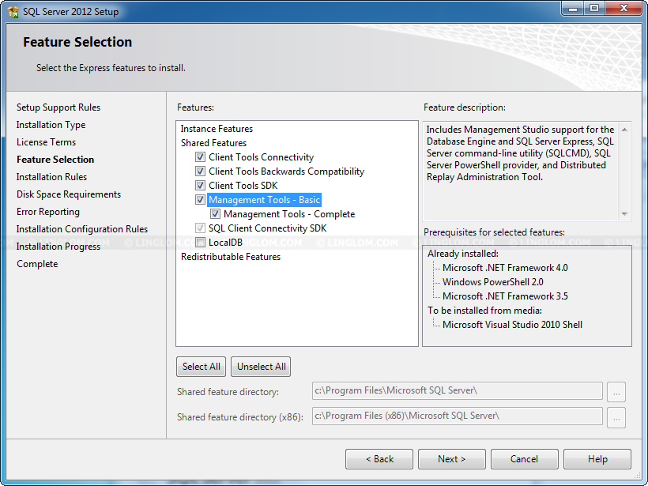
Рисунок 5.1 – Установка базы данных Microsoft SQL Server

5.2 Установка конфигурации программного средства
Так как для обеспечения аутентификации и авторизации используются Json Web Tokens, то для их корректной работы необходимо установить значение Client Secret. Для этого необходимо задать системную переменную среды, называющаяся SECRET, с произвольным строковым значением длиннее 32 символов.

Командную строку необходимо запускать от имени администратора. Код необходимой команды представлен в листинге 5.1.
setx SECRET "your_jwt_secret_that_is_at_least_32_symbols_long" /M
Листинг 5.1 – Консольная команда установки JWT-секрета
Также для конфигурации опционально можно изменить строку подключения, которая хранится в файле appsettings.json. Стандартная строка подключения к базе данных представлена в листинге 5.2.
"server=.; database=HotelBooking; Integrated Security=true; TrustServerCertificate=true"
Листинг 5.2 – Строка подключения к базе данных
Изменение данной строки будет необходимо, например, при установке на Docker.

5.3 Установка и запуск серверной части приложения
Для сборки и запуска проекта необходимо установить .NET SDK. В данном программном средстве используется .NET 7, поэтому необходимо установить SDK соответствующей версии [24]. Также необходимо установить пакет Entity Framework CLI для создания миграций и обновления базы данных.
При использовании IDE можно сразу собрать и запустить решение, а при использовании .NET CLI необходимо собрать решение с помощью команды dotnet build и запустить с помощью dotnet run, как на рисунке 5.2.
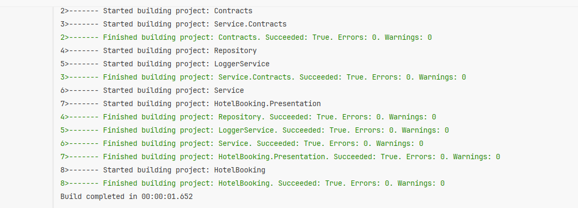
Рисунок 5.2 – Вывод сборки решения
Далее необходимо обновить базу данных с помощью заданной ранее строки подключения. При необходимости, можно предварительно изменить некоторые данные и создать миграцию. Для этого используется команда dotnet ef migrations add. После этого, необходимо обновить базу данных на основании строки подключения и последнего файла миграции с помощью команды dotnet ef database update. Вывод данной команды отображен на рисунке 5.3.
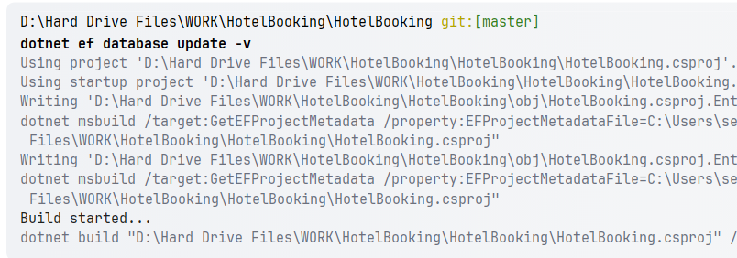
Рисунок 5.3 – Вывод команы обновления базы данных
После выполнения миграции и обновления базы данных, в базе должны сразу появиться записи с стандартными данными на каждую модель. Вывод таблицы базы данных с типами номеров представлен на рисунке 5.4.
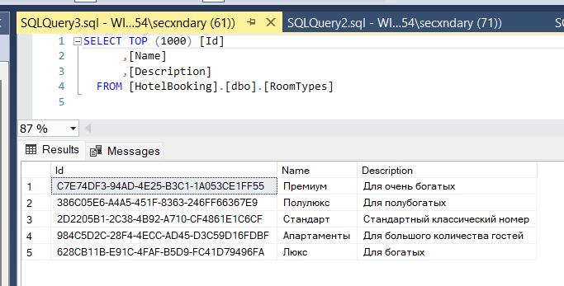
Рисунок 5.4 – Вывод созданных типов номеров из базы данных
После выполнения данных команд, проект серверной части программного средства полностью готов к запуску через IDE либо через команду dotnet run и готов к дальнейшему использованию.

5.4 Установка и запуск клиентской части приложения
Для установки клиентской части приложения, написанной на Angular 16, необходимо предварительно установить Node.js для работы Angular CLI и саму Angular CLI 16 версии [25]. В соответствии с совместимостью версий Node.js и Angular, необходимо установить Node.js любой версии с 16.14.0 по 18.10.0 включительно.
Далее необходимо установить Angular CLI с диспетчера пакетов npm с помощью команды npm install angular@16.0.0 -g. Данная консоль является основным средством для разработки клиентской части и предоставляет функционал для запуска приложения и генерации кода компонентов и сервисов.
Для проверки корректной установки можно ввести в терминале команду ng version. Вывод должен быть таким, как на рисунке 5.5.

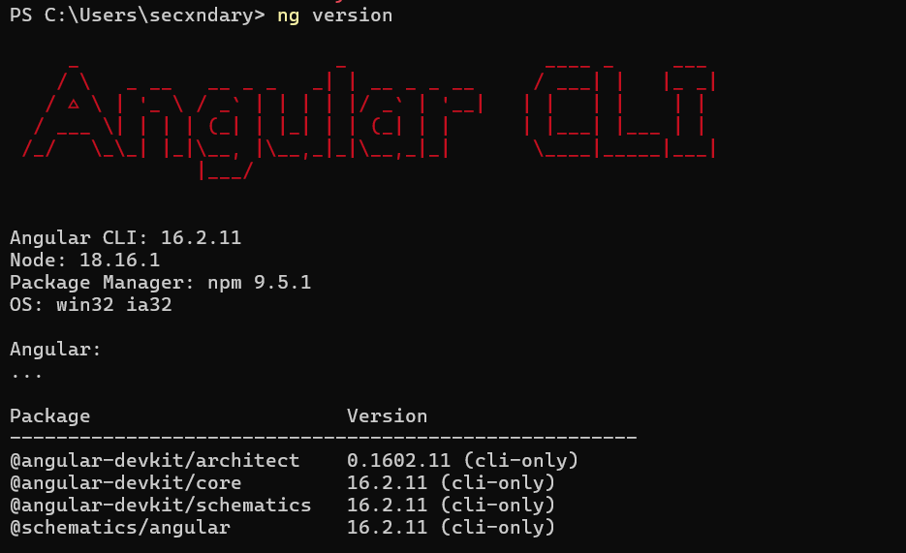
Рисунок 5.5 – Вывод команды ng version
Далее в клиентской части приложения необходимо ввести в командную строку PowerShell команду npm install для установки всех пакетов, прописанных в package.json, необходимые для работы приложения.
После этих действий будет возможно запустить клиентскую часть приложения с помощью ввода в консоль команды ng serve. После этого, в консоли должно отобразиться сообщение об успешной компиляции, как на рисунке 5.6.
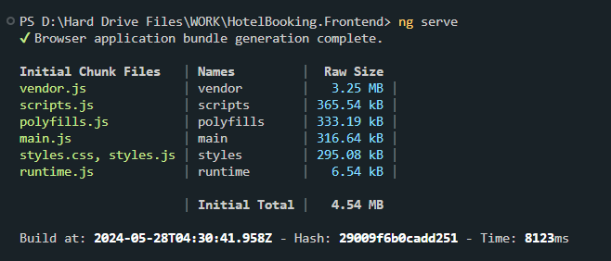
Рисунок 5.6 – Успешный запуск клиентской части
Как видно из вывода в консоль, данная команда которая собирает бандлы, которые будет отправлять клиенту.

5.5 Использование приложения
Далее, перейдем к непосредственному использованию приложения.
Первая страница, на которую попадает пользователь – страница входа, на которой можно либо ввести данные учетной запсии, если она имеется, либос сразу перейти на страницу регистрации. Страница входа представлена на рисунке 5.7.
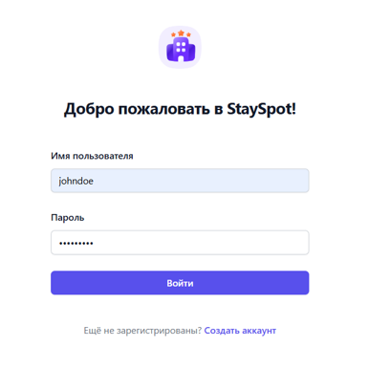
Рисунок 5.7 – Страница входа
При необходимости регистрации, пользователь вводит обязательные логин и пароль, а также может ввести необязательные имя и фамилию и электронную почту.
Если пользователь желает зарегистрироваться в качестве отеля, он указывает соответствующий флаг, и тогда при регистрации отправляется запрос на подтверждение учетной записи администратором. Также на странице регистрации есть ссылка на страницу входа. Страница регистрации представлена на рисунке 5.8.
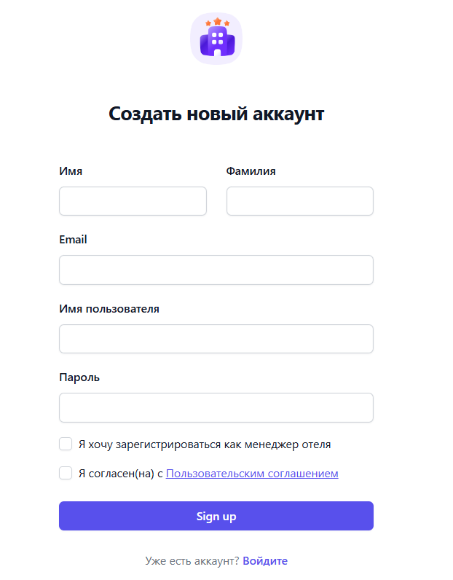
Рисунок 5.8 – Страница регистрации
После этого, пользователь попадает на станицу поиска номера. В ней есть только форма для ввода необходимые для подбора номера данных: даты заезда и выезда и количество спальных мест. При нажатии на кнопку «Найти комнату» пользователь перенаправляется на главную страницу, на которой будут соответствующие запросу номера. Страница представлена на рисунке 5.9.
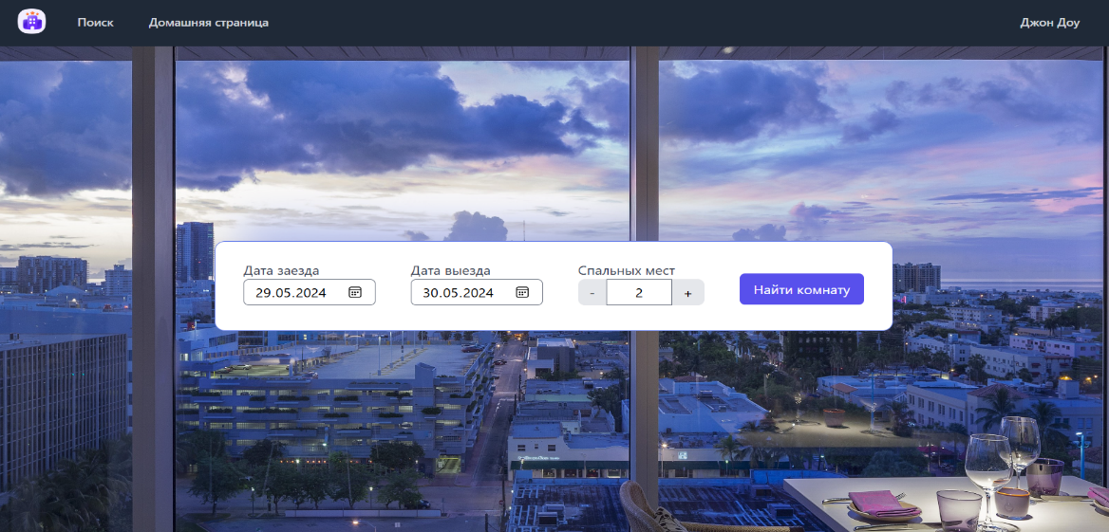
Рисунок 5.9 – Страница поиска
Далее пользователь попадает на основную страницу, на которой можно произвести поиск, фильтрацию и сортировку найденных отелей. Сортировать можно по количеству звезд и названию, по возрастанию и убыванию. Страница представлена на рисунке 5.10.
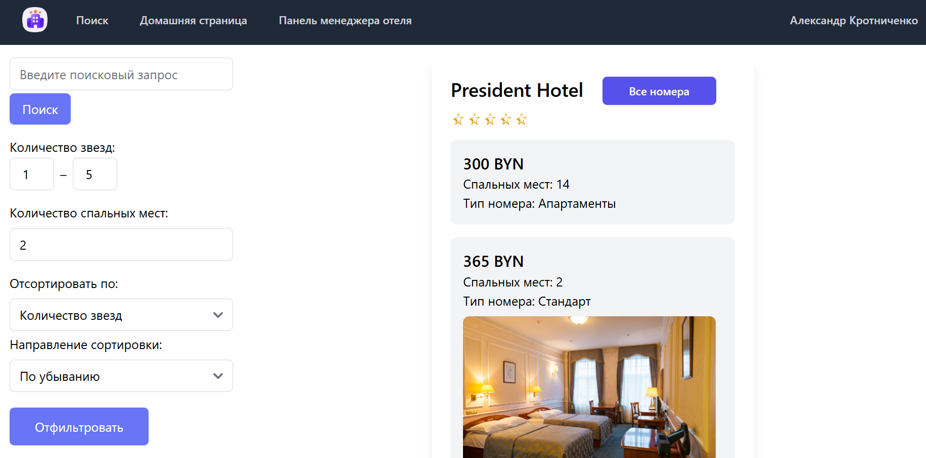
Рисунок 5.10 – Домашняя страница
Далее пользователь может выбрать отель и посмотрить подробнее информацию о нем и доступных в нем нмоерах, нажав на кнопку «Все номера» либо на название отеля или фото номера. Так пользователь перейдет к странице отеля, на которой есть автоматически прокручивающаяся карусель с изображениями отеля, его название и описание, адрес и количество звезд.
Ниже представлены номера и подробная информация о них, а также фото. Страница представлена на рисунке 5.11.
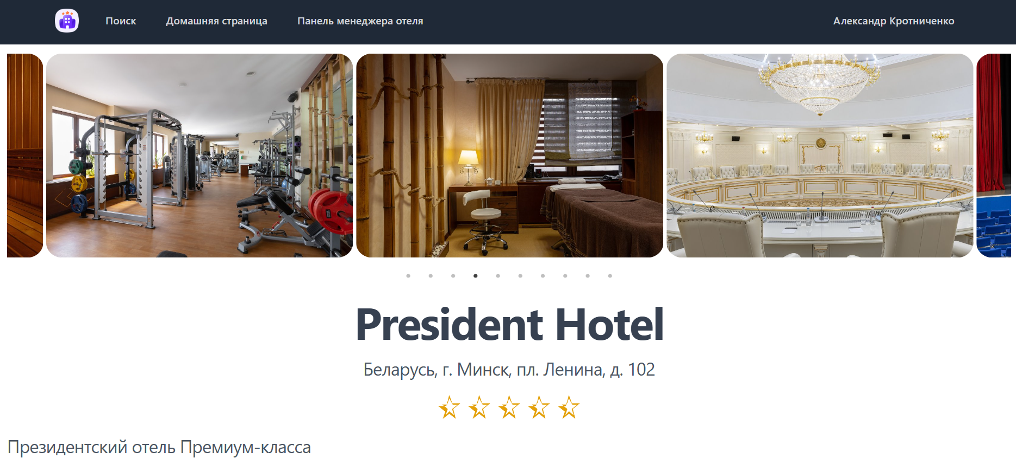
Рисунок 5.11 – Страница отеля
Далее пользователь может выбрать понравившийся номер и забронировть его, нажав на кнопку «Перейти к бронированию». Здесь вводятся даты заезда и выезда и отображается подробная информация о номере.
Также, при изменении дат заезда и выезда, итоговая стоимость сразу же автоматически пересчитывается на основании того, на сколько суток пользователь хочет забронировать номер. Данная страница показана на рисунке 5.12.
Также процесс бронирования описан в блок-схеме в приложении Е.
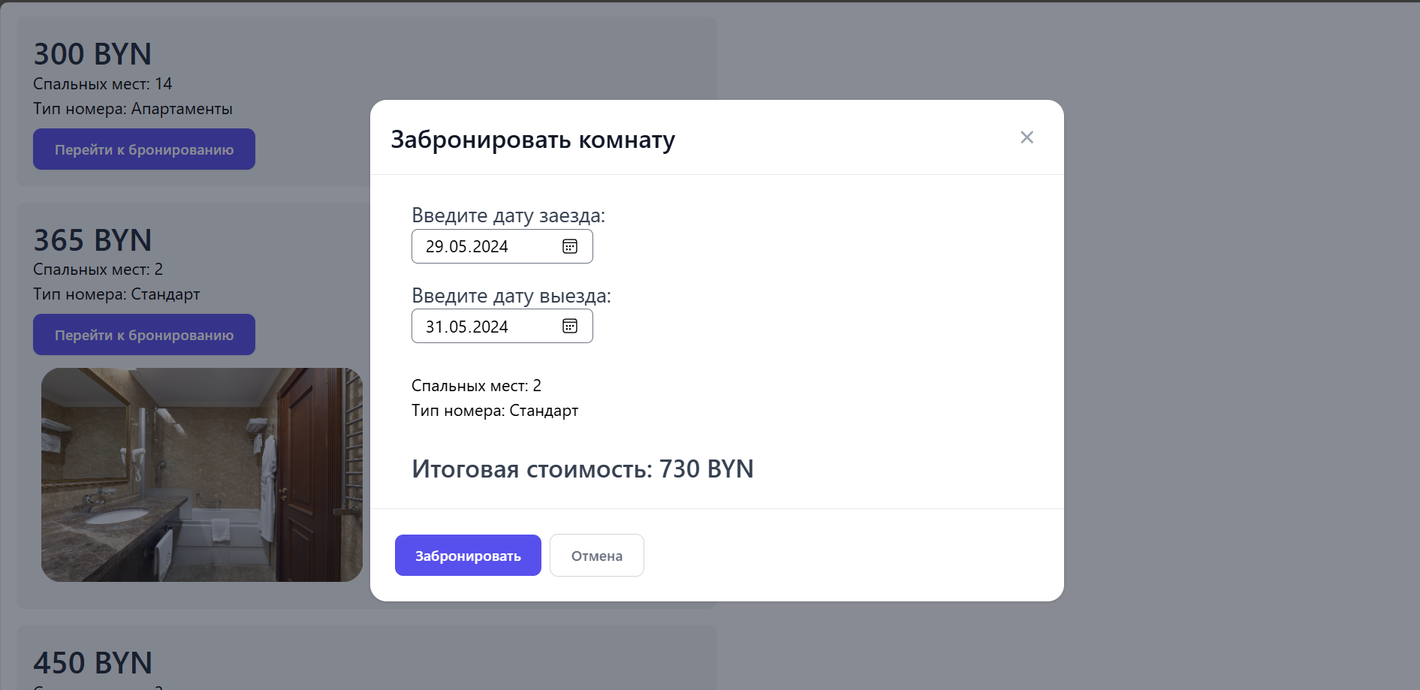
Рисунок 5.12 – Страница бронирования
Свои активные бронирования пользователь может просмотреть на странице профиля, которая открывается при нажатии на свое имя в правом верхнем углу.
Также на этой странице можно отменить бронирование, если оно еще не прошло, и просмотреть информацию о профиле. Страница представлена на рисунке 5.13.
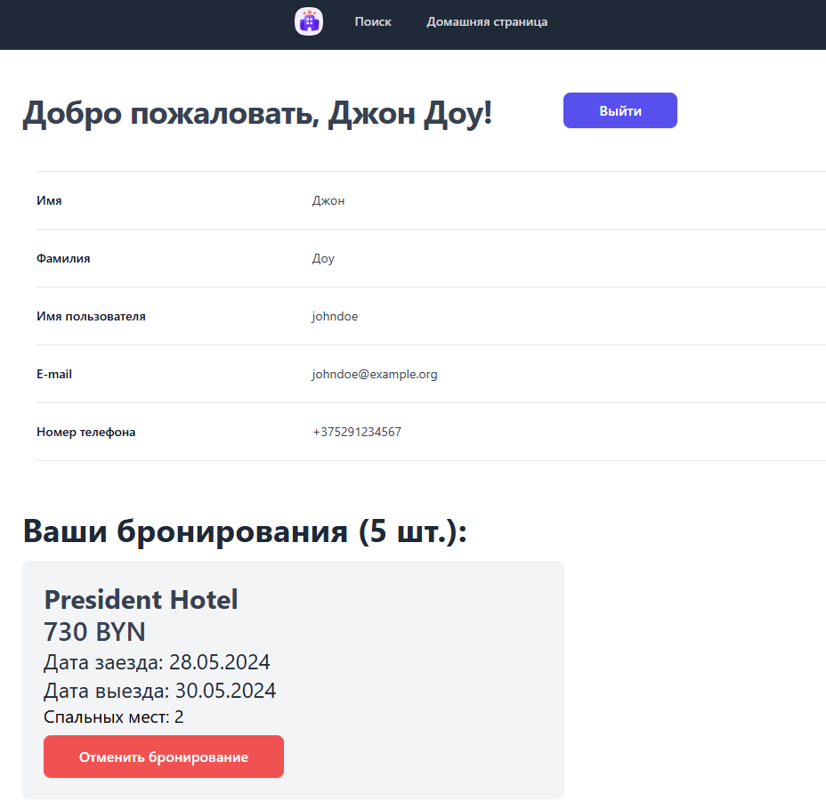
Рисунок 5.13 – Страница профиля
Менеджер отеля при входе в свою учетную запись может создать новый и просмотреть существующие свои отели и номера, как видно из рисунка 5.14. Также менеджер видит статистику – сколько номеров сейчас свободно и забронировано.
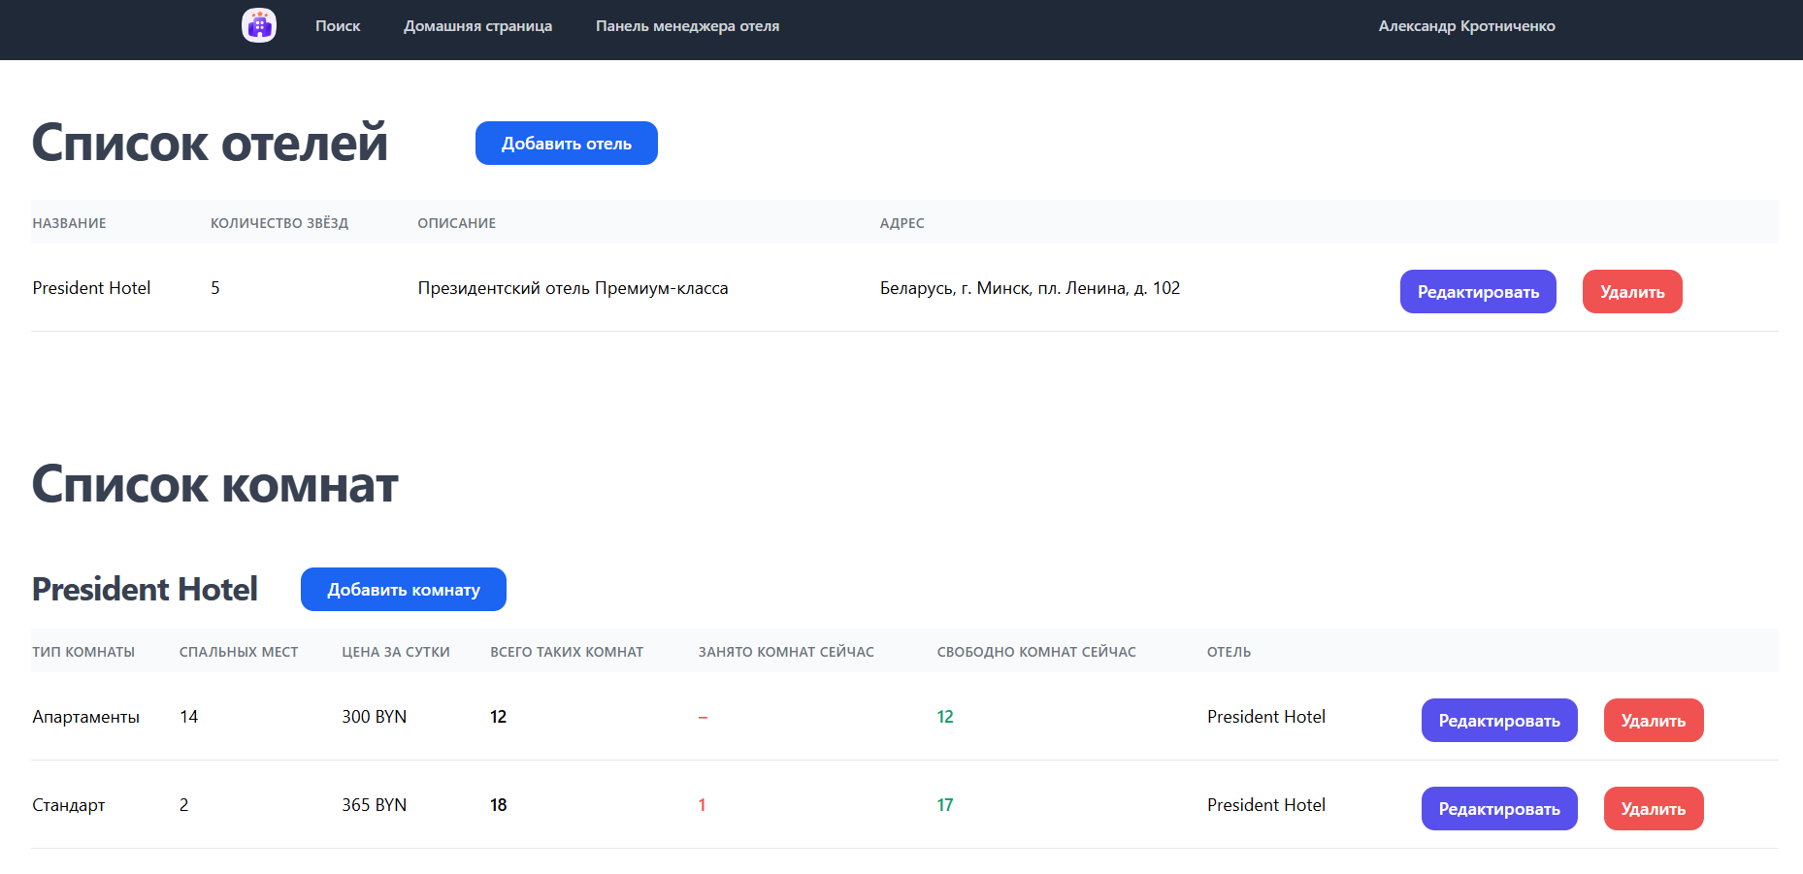
Рисунок 5.14 – Страница панели менеджера отеля
Администратор в своей панели, которая открывается из верхнего меню, может просмотреть все отели, их менеджеров, количество типов комнат в кажжом отеле.
Также админинстратор просмотривает запросы на регистрацию учетных записей менеджеров. Панель администратора представлена на рисунке 5.15.
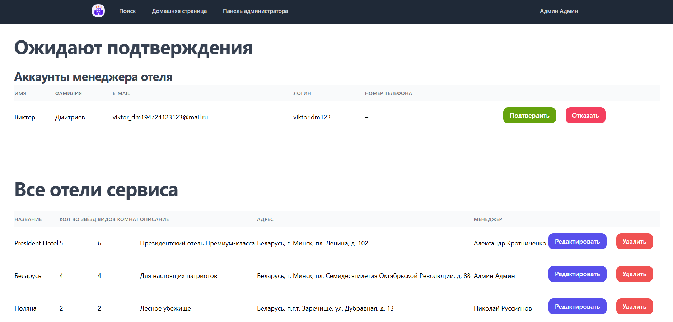
Рисунок 5.15 – Страница панели админинстратора
Как видно из рисунка 5.15, администратор может подтверждать либо отклонять запросы на регистрацию менеджера отеля нажатием на соответствующую кнопку.

5.6 Выводы по разделу
В данной главе был рассмотрен процесс установки и запуска всех частей приложения: установка и подключение базы данных, конфигурация JWT-токенов, запуск серверной и клиентской части приложения. Также было рассмотрено взаимодействие пользователя с системой, рассмотрены возможные пути использования и описаны существующие компоненты приложения.

6 Технико-экономическое обоснование проекта

ФИО

Подпись

Дата

Лист
1
БГТУ 06.00.ПЗ

Разраб.
Валдайцев А.Д.

Провер.
Панченко О.Л.

Консульт.
Евлаш А.И.
Н. контр.
Нистюк О.А.

Утв.
Смелов В.В.

6 Технико-экономическое
обоснование проекта
Лит.
Листов
8
74417009, 2024

При выполнении данного проекта было разработано веб-приложение, предназначенное для бронирования номеров в отелях. Целью приложения является предоставление пользователям современного, удобного и функционального пространства для поиска и бронирования гостиничных номеров.
Пользователи могут искать и бронировать номера в различных отелях, просматривать отели на карте, а также управлять своими бронированиями.
В процессе разработки использовались современные технологии и подходы, обеспечивающие высокое качество и удобство использования приложения.
Разработанное программное решение обладает следующими преимуществами по сравнению с изученными в главе 1 аналогами:
- современный и интуитивно понятный интерфейс;
- гибкая система для поиска и выбора номеров.
Стратегия монетизации предполагает бесплатное использование приложения для пользователей с доходом от партнерских программ, а также от комиссионных сборов за бронирование. Каналы продвижения включают социальные сети, таргетированную рекламу и поисковую оптимизацию.
В рамках данного раздела необходимо определить затраты на всех стадиях разработки программного обеспечения, расходы на реализацию, себестоимость, срок окупаемости и прочие затраты.

6.2 Исходные данные для проведения расчетов
Источниками исходных данных для данных расчетов выступают действующее законодательство и нормативные правовые акты.
Исходные данные для расчета приведены в таблице 6.1.
Таблица 6.1 – Исходные данные для расчетов
Наименование показателя | Условные  обозначения | Норматив
Норматив дополнительной заработной платы, % | Н_{дз} | 10
Ставка отчислений в Фонд социальной защиты населения, % | Н_{фсзн} | 34
Ставка отчислений по обязательному страхованию в БРУСП «Белгосстрах», % | Н_{бгс} | 0,6
Норматив прочих прямых затрат, % | Н_{пз} | 30
Норматив накладных расходов, % | Н_{н.р.} | 50
Норматив расходов на реализацию, % | Н_{рр} | 5
Ставка НДС, % | Н_{НДС} | 20
Налог на прибыль, % | Н_{п} | 20

Для определения средней цены на создание аналогичного программного средства необходимо провести маркетинговый анализ и изучить стоимость разработки аналогов, рассмотренных в главе 1. Каждый из аналогов имеет свои преимущества, недостатки и особенности, которые должны быть учтены при анализе стоимости.
Таблица 6.2 – Анализ стоимости разработки
Продукт-аналог | Источник | Стоимость | Примечание
Сайт «Booking.com» | booking.com | 18000 руб. | Перегруженный дизайн, ориентированность на широкой мировой рынок, разработка дорогостоящая за счет ориентированности на высокие нагрузки
Сайт «ostrovok.ru» | ostrovok.ru | 14000 руб. | Ориентированность на рынок стран СНГ, не интуитивный интерфейс
Сайт «Travel.Yandex» | travel.yandex.ru | 7000 руб. | Ограниченный функционал, отсутствие подробной информации об отеле
Каждый из аналогов имеет различные ярко выраженные недостатки. В то же время, разрабатываемое программное средство имеет возможность предоставить интуитивно понятный, не перегруженный интерфейс, при этом не ограничивая приложение в выводе достаточного количества важной для пользователя информации.
В ходе проведения маркетингового анализа было установлено, что стоимость разработки аналога программного средства находится в диапазоне от 7000 рублей до 18000 рублей. Следовательно, общая стоимость на создание такого продукта составляет ориентировочно 13000 рублей.

6.3 Обоснование цены программного средства

6.3.1 Расчет затрат рабочего времени на разработку
В таблице 6.3 в укрупнённом виде указаны все работы, реально выполненные для создания, указанного в дипломной работе программного средства и количество рабочих дней, реально потраченных для выполнения этих работ.
Таблица 6.3 – Затраты рабочего времени на разработку приложения
Содержание работ | Исполнитель | Затраты рабочего времени, часов
Анализ рынка и аналогов | Бизнес-аналитик | 16
Разработка функциональных требований | Бизнес-аналитик | 14
Проектирование базы данных | Backend-разработчик | 16
Проектирование архитектуры приложения | Backend-разработчик | 8
Разработка уровня сервисов | Backend-разработчик | 14
Разработка дизайна интерфейса | Дизайнер | 34
Разработка уровня репозиториев | Backend-разработчик | 12
Разработка системы аутентификации | Backend-разработчик | 26
Окончание таблицы 6.3
Содержание работ | Исполнитель | Затраты рабочего времени, часов
Разработка системы поиска | Backend-разработчик | 40
Разработка системы фильтрации и сортировки | Backend-разработчик | 60
Разработки системы бронирования номеров | Backend-разработчик | 26
Разработка клиентской части приложения | Frontend-разработчик | 180
Разработка системы уведомлений | Backend-разработчик | 14
Разработка системы запросов на регистрацию | Backend-разработчик | 32
Написание технической документации | Backend-разработчик | 20
Разработка панели администратора | Backend-разработчик | 20
Разработка панели менеджера отеля | Backend-разработчик | 8
Тестирование функционала серверной и клиентской части | Тестировщик | 60
Всего |  | 600
В совокупности, затраты рабочего времени бизнес-аналитика составляют 30 часов, дизайнера – 34 часа, backend-разработчика – 296 часов, frontend-разработчика – 180 часов, тестировщика – 60 часов. Суммарные затраты составляют 600 часов, или 75 рабочих дней.

6.3.2 Расчет основной заработной платы
Для определения величины основной заработной платы специалистов аналогичного уровня, было проведено исследование уровня заработных плат специалистов в данных сферах на основании среднерыночных показателей по рынку.
На основании месячной заработной платы необходимо найти среднюю часовую ставку каждого специалиста и рассчитать основную заработную плату.
Основная заработная плата специалистов рассчитывается по форуме 6.1.
(6.1)
где С_{оз} – основная заработная плата, руб.;
Т_{раз} – трудоемкость, чел./час.,
С_{зп} – средняя часовая ставка руб./час.
Результаты подсчетов приведены в таблице 6.4.
Таблица 6.4 – Расчет основной заработной платы специалистов
Исполнитель | Затраты рабочего времени, часов | Средняя часовая ставка, руб./час | Основная заработная плата, руб.
Бизнес-аналитик | 30 | 9 | 240
Дизайнер | 34 | 7 | 238
Окончание таблицы 6.4
Исполнитель | Затраты рабочего времени, часов | Средняя часовая ставка, руб./час | Основная заработная плата, руб.
Frontend-разработчик | 180 | 8 | 1440
Backend-разработчик | 296 | 9 | 2664
Тестировщик | 60 | 9 | 540
Всего | 600 | 42 | 5122
По итогу расчетов, суммарная основная заработная плата всех специалистов по разработке веб-приложения составила 5122 рубля ровно.

6.3.3 Расчет дополнительной заработной платы
Дополнительная заработная плата на конкретное ПС включает выплаты, предусмотренные законодательством о труде и определяется по нормативу в процентах к основной заработной плате. Таким образом дополнительная заработная плата рассчитывается по формуле 6.2.
(6.2)
где С_{оз} – основная заработная плата, руб.;
Н_{дз} – норматив дополнительной заработной платы, %.
Таким образом, дополнительная заработная плата равна 512 рублям ровно.

6.3.4 Расчет отчислений в ФСЗН и по обязательному страхованию
Отчисления в Фонд социальной защиты населения (ФСЗН) определяются в соответствии с действующими законодательными актами по нормативу в процентном отношении и вычисляются по формуле 6.3.
(6.3)
где С_{оз} – основная заработная плата, руб.,
С_{дз} – дополнительная заработная плата на конкретное ПС, руб.,
Н_{фсзн} – норматив отчислений в Фонд социальной защиты населения, %.
Отчисления в БРУСП «Белгосстрах» вычисляются по формуле 6.4.
(6.4)
где С_{оз} – основная заработная плата, руб.,
С_{дз} – дополнительная заработная плата на конкретное ПС, руб.,
Н_{фсзн}– норматив отчислений в Фонд социальной защиты населения, %.
Размер отчислений в Фонд социальной защиты населения равен 1915 рублей 56 копеек, а отчисления в БРУСП «Белгосстрах» равны 33 рубля 80 копеек.

6.3.5 Расчет суммы прочих прямых затрат
Сумма прочих затрат С_{пз} определяется как произведение основной заработной платы исполнителей на конкретное программное средство С_{оз} на норматив прочих затрат в целом по организации Н_{пз,} и находится по формуле 6.5.
(6.5)
где Н_{обп,обх} – норматив накладных расходов в целом по организации, %,
С_{оз} – основная заработная плата, руб.
Итоговая сумма прочих прямых затрат равняется 1536 рублям 60 копейкам.

6.3.6 Расчет накладных расходов
Сумма накладных расходов С_{н.р.} – произведение основной заработной платы исполнителей на конкретное программное средство С_{оз} на норматив накладных расходов в целом по организации Н_{н.р.}, по формуле 6.6.
(6.6)
где Н_{б.р.} – норматив накладных расходов, %,
С_{оз} – основная заработная плата, руб.
В итоге, накладные расходы оказались равны 2561 рубль ровно.

6.3.7 Сумма расходов на разработку программного средства
Сумма расходов на разработку программного средства С_{р} определяется как сумма основной и дополнительной заработных плат, отчислений на социальные нужды, суммы прочих затрат и суммы накладных расходов, по формуле 6.7.
(6.7)
где С_{р} – сумма расходов, руб.,
С_{оз} – основная заработная плата, руб.,
С_{дз} – дополнительная заработная плата, руб.,
С_{фсзн} – сумма отчислений в Фонд социальной защиты населения, руб.,
С_{бгс} – сумма отчислений в БРУСП «Белгосстрах», руб.,
С_{пз} – сумма прочих затрат, руб.,
С_{нр} – сумма накладных расходов, руб.
Итоговая сумма расходов на разработку равняется 11680 рублям 96 копейкам.

6.3.8 Сумма расходов на реализацию
Сумма расходов на реализацию программного средства С_{рр} определяется как произведение суммы расходов на разработку на норматив расходов на реализацию Н_{реа}, и находится по формуле 6.8.
(6.8)
где С_{р} – сумма расходов, руб.,
Н_{реа} – норматив расходов на реализацию, руб.
Значит, сумма расходов на реализацию равняется 584 рублям 5 копейкам.

6.3.9 Расчет полной себестоимости
Полная себестоимость С_{п} определяется как сумма расходов на разработку С_{р} и расходов на реализацию программного средства С_{рр}, вычисляется по формуле 6.9.
(6.9)
где С_{р} – сумма расходов, руб.,
С_{реа} – сумма расходов на реализацию, руб.
Далее, рассчитаем полную себестоимость.
Полная себестоимость оказалась равна 12265 рублям 1 копейке.

6.3.10 Определение цены, оценка эффективности
По данным исследований статистики в поисковых системах Yandex и Google, CTR за тысячу показов составляет в среднем 1,5%. Ожидается, что в среднем каждый пользователь будет добавлять около 50 ссылок. Реклама будет отображаться как нативная реклама, каждый переход будет оцениваться в 0,1 белорусских рублей.
Если среднее количество пользователей в год составляет 80000, то денежные поступления от рекламы в приложении П_{рекл.в.год} будут вычисляться по формуле 6.10.
(6.10)
где К_{пол} – количество пользователей, шт.,
К_{пер} – количество переходов, создаваемых пользователем, шт,
Н_{ctr} – норматив перехода пользователя на страницу, %,
Ц_{п} – цена оного перехода пользователя, руб,
Также необходимо учитывать стоимость размещения программного средства. В нее входят регистрация и аренда домена, аренда сервера, и прочие услуги по размещению на хостинге. При проведении анализа предложений по размещению приложения был сделан вывод, что общая стоимость размещения будет составлять ориентировочно 1000 рублей, что является средней ценой по рынку.
Данная сумма будет вычитаться из годовых поступлений от рекламы, и итогом получатся общие поступления в год, что высчитывается по формуле 6.11.
(6.11)
где П_{рекл.в.год} – поступления от рекламы за год, руб.,
С_{раз} – стоимость размещения, руб.
Зная общие поступления за год и полную себестоимость, можно разделить себестоимость на количество годовых поступлений и получить срок окупаемости.
Срок окупаемости приложения T_{ок} вычисляется по формуле 6.12.
(6.12)
где С_{п} – полная себестоимость, руб.,
П_{общн.в.год} – общие денежные поступления за год, руб.
Таким образом, поступления за год с учетом стоимости размещения составят 5000 рублей, а срок окупаемости составит 2,45 лет.

6.4 Выводы по разделу
В рамках данного раздела был произведен расчет основных экономических показателей для разработанного программного средства.
В таблице 6.5 в краткой форме представлены результаты расчетов для основных показателей данной главы.
Таблица 6.5 – Результаты расчетов
Наименование показателя | Значение
Время разработки, ч | 600
Основная заработная плата, руб. | 5122,00
Дополнительная заработная плата, руб. | 512,00
Отчисления в Фонд социальной защиты населения и БРУСП «Белгосстрах», руб. | 1 949,36
Прочие прямые затраты, руб. | 1536,60
Накладные расходы, руб. | 2561,00
Себестоимость разработки программного средства, руб. | 11680,96
Расходы на реализацию, руб. | 584,05
Полная себестоимость, руб. | 12265,01
Годовые денежные поступления от рекламы/установок, руб. | 5000,00
Срок окупаемости, лет | 2,45
Итоговые расчеты показывают, что полная себестоимость разработки программного средства составит 12265 рублей 1 копейку, а срок окупаемости – 2,45 лет, что подтверждает экономическую целесообразность разработки. Таблица результатов представлена в Приложении Ж.
Необходимость разработки обусловлена тем, что большинство аналогов имеют недостатки в функционале, которые исправляются данным программным средством. Также анализ стоимости разработки показал, что аналоги могут достигать стоимости до 18000 рублей ровно за разработку, в то время как разработанное приложение оценивается в 12265 рублей 1 копейку, что ниже среднего значения аналогов.
Таким образом, разработка собственного программного средства позволяет произвести экономию средств по сравнению с разработкой аналогов, за счет применения наиболее выгодных практик и подходов при разработке, и ориентировании на будущее масштабирование приложения.
Оценка эффективности показала, что от разработанного программного средства ожидаются годовые поступления в размере 5000 рублей в год ровно. Также была учтена стоимость размещения, равная примерно 1000 рублей в год ровно. Это позволяет окупить приложение за срок 2,45 лет. Помимо этого, разработанная архитектура обеспечивает большую экономическую выгоду и гибкость при будущем масштабировании программного средства.

Заключение
В ходе выполнения дипломной работы был проведен анализ и выбор ключевых технологий и инструментов для реализации проекта. Клиентская часть приложения разработана на языке TypeScript с использованием фреймворка Angular, в то время как серверная часть реализована на платформе .NET с применением фреймворка ASP.NET Core.
Были спроектированы база данных, а также клиентская и серверная части приложения. Описаны принципы взаимодействия между компонентами приложения и архитектура каждой из его частей. Также подробно рассмотрены подходы к взаимодействию серверной части с базой данных.
В результате был разработан сервис бронирования отелей, который предоставляет пользователям возможности поиска и бронирования номеров, управления бронированиями и профилем пользователя. Приложение поддерживает три роли: пользователя, администратора и менеджера отеля, а также включает функционал для восстановления паролей и управления доступом пользователей.
Проведено тестирование основных компонентов программного средства, выявлены и исправлены возможные ошибки, возникающие при работе пользователей.
Для сервиса разработано подробное руководство пользователя, которое описывает основные сценарии работы с системой и помогает конечным пользователям легко ориентироваться в приложении и эффективно использовать его функционал.
Приложение является завершенным программным продуктом, реализующим все заявленные возможности в полной мере. Архитектура приложения поддерживает дальнейшее быстрое и безопасное расширение функционала.
По результатам дипломного проектирования были сделаны доклады на 75-ой научно-технической конференции студентов и магистрантов, проводимой в УО «Белорусский государственный технологический университет» в 2024 году. Реализованное программное средство полностью соответствует целям дипломного проекта и реализует все поставленные задачи.

ФИО

Подпись

Дата

Лист
1
БГТУ 00.00.ПЗ

Разраб.
Валдайцев А.Д.

Провер.
Панченко О.Л.

Н. контр.
Нистюк О.А.

Утв.
Смелов В.В.

Заключение
Лит.
Листов
1
74417009, 2024

Список используемых источников

ФИО

Подпись

Дата

Лист
1
БГТУ 00.00.ПЗ

Разраб.
Валдайцев А.Д.

Провер.
Панченко О.Л.

Н. контр.
Нистюк О.А.

Утв.
Смелов В.В.

Список используемых
источников
Лит.
Листов
1
74417009, 2024

- Сайт Booking.com [Электронный ресурс] – Режим доступа: booking.com/ – Дата доступа: 02.04.2024
- Сайт Ostrovok.ru [Электронный ресурс] – Режим доступа: ostrovok.ru – Дата доступа: 03.04.2024
- Сайт Corp.Ostrovok.ru [Электронный ресурс] – Режим доступа: corp.ostrovok.ru – Дата доступа: 04.04.2024
- Сайт Яндекс.Путешествия [Электронный ресурс] – Режим доступа: https://travel.yandex.ru/ – Дата доступа: 04.04.2024
- Документация C# [Электронный ресурс] – Режим доступа: learn.microsoft.com/ru-ru/dotnet/csharp – Дата доступа: 11.04.2024
- Документация ASP.NET [Электронный ресурс] – Режим доступа: learn.microsoft.com/ru-ru/aspnet/core – Дата доступа: 12.04.2024
- Документация Entity Framework Core [Электронный ресурс] – Режим доступа: learn.microsoft.com/ru-ru/ef – Дата доступа: 15.04.2024
- Документация библиотеки Swagger [Электронный ресурс] – Режим доступа: https://docs.swagger.io/spec.html – Дата доступа: 17.04.2024
- Документация Identity [Электронный ресурс] – Режим доступа: learn.microsoft.com/en-us/aspnet/core/security/authentication/identity?view=aspnetcore-8.0 – Дата доступа: 18.04.2024
- Документация AutoMapper [Электронный ресурс] – Режим доступа: https://docs.automapper.org/en/stable/Dependency-injection.html – Дата доступа: 18.04.2024
- Документация TypeScript [Электронный ресурс] – Режим доступа: typescriptlang.org – Дата доступа: 18.04.2024
- Документация Angular [Электронный ресурс] – Режим доступа: angular.io/docs – Дата доступа: 18.04.2024
- Документация TailwindCSS [Электронный ресурс] – Режим доступа: tailwindcss.com – Дата доступа: 19.04.2024
- Документация Microsoft SQL Server [Электронный ресурс] – Режим доступа: https://learn.microsoft.com/ru-ru/sql/ssms/download-sql-server-management-studio-ssms?view=sql-server-ver16 – Дата доступа: 23.04.2024
- Интегрированная среда разработки Jetbrains Rider [Электронный ресурс] – Режим доступа: jetbrains.com/rider/download/?ysclid=lx7fswpvt7572335506 – Дата доступа: 22.04.2024
- Документация JSON Web Tokens [Электронный ресурс] – Режим доступа: https://jwt.io/ – Дата доступа: 23.04.2024
- Data Transfer Objects [Электронный ресурс] – Режим доступа: https://ru.wikipedia.org/wiki/DTO – Дата доступа: 26.04.2024

- Документация Dependency Injection [Электронный ресурс] – Режим доступа: https://learn.microsoft.com/ru-ru/aspnet/core/fundamentals/dependency-injection – Дата доступа: 29.04.2024
- Документация Microsoft по DataAnnotations [Электронный ресурс] – Режим доступа: https://learn.microsoft.com/ru-ru/dotnet/api/system.componentmodel.dataannotations? – Дата доступа: 04.05.2024
- Документация Angular Routing [Электронный ресурс] – Режим доступа: https://angdev.ru/archive/angular9/angular-routing-basics/ – Дата доступа: 05.05.2024
- Angular Modules [Электронный ресурс] – Режим доступа: https://v17.angular.io/guide/architecture-modules – Дата доступа: 10.05.2024
- Документация Microsoft по использованию Middleware [Электронный ресурс] – Режим доступа: https://learn.microsoft.com/en-us/aspnet/core/fundamentals/middleware/?view=aspnetcore-8.0 – Дата доступа: 23.05.2024
- Документация xUnit [Электронный ресурс] – Режим доступа: https://xunit.net/ – Дата доступа: 25.05.2024
- Загрузка .NET 7 [Электронный ресурс] – Режим доступа: https://dotnet.microsoft.com/en-us/download/dotnet/7.0 – Дата доступа: 27.05.2024
- Документация Angular CLI [Электронный ресурс] – Режим доступа: https://www.npmjs.com/package/angular-cli – Дата доступа: 29.05.2024

Приложение А. Диаграмма развертывания

Приложение Б. Логическая схема базы данных

Приложение В. Диаграмма классов

Приложение Г. Диаграмма вариантов использования

Приложение Д. Скриншот работы приложения

Приложение Е. Блок-схема бронирования номера

Приложение Ж. Таблица экономических расчетов

Приложение И. Листинг кода сервиса аутентификации
public class AuthenticationService : IAuthenticationService
{
private readonly ILoggerManager _logger;
private readonly IMapper _mapper;
private readonly UserManager<UserIdentity> _userManager;
private readonly RoleManager<IdentityRole> _roleManager;
private readonly IOptionsSnapshot<JwtConfiguration> _configuration;
private readonly JwtConfiguration _jwtConfiguration;
private UserIdentity? _user;
public AuthenticationService(ILoggerManager logger, IMapper mapper, UserManager<UserIdentity> userManager,
RoleManager<IdentityRole> roleManager, IOptionsSnapshot<JwtConfiguration> configuration)
{
_logger = logger;
_mapper = mapper;
_configuration = configuration;
_userManager = userManager;
_roleManager = roleManager;
_configuration = configuration;
_jwtConfiguration = _configuration.Value;
}
public async Task<IdentityResult> RegisterUser(UserForRegistrationDto userForRegistration)
{
var user = _mapper.Map<UserIdentity>(userForRegistration);
var result = await _userManager.CreateAsync(user, userForRegistration.Password!);
await _userManager.AddToRolesAsync(user, userForRegistration.Roles!);
foreach (var role in userForRegistration.Roles!)
{
if (!await _roleManager.RoleExistsAsync(role))
{
return IdentityResult.Failed(new IdentityError
{
Code = "RoleNotExist",
Description = $"Role {role} does not exist."
});
}
}
return result;
}
public async Task<(bool?, string)> ValidateUser(UserForAuthenticationDto userForAuthentication)
{
_user = await _userManager.FindByNameAsync(userForAuthentication.UserName!);
var result = _user != null && await _userManager.CheckPasswordAsync(_user, userForAuthentication.Password!);
if (!result)
_logger.LogWarn($"{nameof(ValidateUser)}: Authentication failed. Incorrect username or password.");
var roles = await _userManager.GetRolesAsync(_user);
return (result, "");
}
public async Task<TokenDto> CreateToken(bool populateExpiration)
{
var signingCredentials = GetSigningCredentials();
var claims = await GetClaims();
var tokenOptions = GenerateTokenOptions(signingCredentials, claims);
var refreshToken = GenerateRefreshToken();
_user!.RefreshToken = refreshToken;
if (populateExpiration)
_user.RefreshTokenExpiryTime = DateTime.Now.AddDays(Convert.ToDouble(_jwtConfiguration.RefreshExpiresDays));
await _userManager.UpdateAsync(_user);
var accessToken = new JwtSecurityTokenHandler().WriteToken(tokenOptions);
return new TokenDto(accessToken, refreshToken);
}
public async Task<TokenDto> RefreshToken(TokenDto tokenDto)
{
var principal = GetPrincipalForExpiredToken(tokenDto.AccessToken);
var user = await _userManager.FindByNameAsync(principal.Identity!.Name!);
if (user == null || user.RefreshToken != tokenDto.RefreshToken || user.RefreshTokenExpiryTime <= DateTime.Now)
throw new RefreshTokenBadRequest();
_user = user;
return await CreateToken(populateExpiration: false);
}
public async Task<UserDto> GetUserByToken(TokenDto tokenDto)
{
var principal = GetPrincipalForExpiredToken(tokenDto.AccessToken);
var user = await _userManager.FindByNameAsync(principal.Identity!.Name!);
if (user == null || user.RefreshTokenExpiryTime <= DateTime.Now)
throw new RefreshTokenBadRequest();
var roles = await _userManager.GetRolesAsync(user);
var userDto = _mapper.Map<UserDto>(user);
userDto.Roles = roles.ToList();
return userDto;
}
public async Task<UserIdentity> GetUserById(string id) => await _userManager.FindByIdAsync(id);
public UserIdentity GetUser() => _user;
public IQueryable<UserIdentity> GetHotelOwnersNotActivated() =>
_userManager.Users
.Where(u => !u.HotelOwnerConfirmedByAdmin && !u.HotelOwnerDeclinedByAdmin);
public async Task<bool> ActivateHotelOwnerAccount(string id)
{
var user = await GetUserById(id);
user.HotelOwnerConfirmedByAdmin = true;
await _userManager.UpdateAsync(user);
return true;
}
public async Task<bool> DeclineHotelOwnerAccount(string id)
{
var user = await GetUserById(id);
user.HotelOwnerDeclinedByAdmin = true;
await _userManager.UpdateAsync(user);
return true;
}
private SigningCredentials GetSigningCredentials()
{
var key = Encoding.UTF8.GetBytes(Environment.GetEnvironmentVariable("SECRET")!);
var secret = new SymmetricSecurityKey(key);
return new SigningCredentials(secret, SecurityAlgorithms.HmacSha256);
}
private async Task<List<Claim>> GetClaims()
{
var claims = new List<Claim>
{
new Claim(ClaimTypes.Name, _user!.UserName!)
};
var roles = await _userManager.GetRolesAsync(_user);
foreach (var role in roles)
claims.Add(new Claim(ClaimTypes.Role, role));
return claims;
}
private JwtSecurityToken GenerateTokenOptions(SigningCredentials signingCredentials, List<Claim> claims)
{
var tokenOptions = new JwtSecurityToken
(
issuer: _jwtConfiguration.ValidIssuer,
audience: _jwtConfiguration.ValidAudience,
claims: claims,
expires: DateTime.Now.AddMinutes(Convert.ToDouble(_jwtConfiguration.AccessExpiresMinutes)),
signingCredentials: signingCredentials
);
return tokenOptions;
}
private string GenerateRefreshToken()
{
var randomNumber = new byte[32];
using var rng = RandomNumberGenerator.Create();
rng.GetBytes(randomNumber);
return Convert.ToBase64String(randomNumber);
}
private ClaimsPrincipal GetPrincipalForExpiredToken(string token)
{
var tokenValidationParameters = new TokenValidationParameters
{
ValidateIssuer = true,
ValidateAudience = true,
ValidateLifetime = _jwtConfiguration.ValidateLifetime,
ValidateIssuerSigningKey = true,
ValidIssuer = _jwtConfiguration.ValidIssuer,
ValidAudience = _jwtConfiguration.ValidAudience,
IssuerSigningKey = new SymmetricSecurityKey(Encoding.UTF8.GetBytes(Environment.GetEnvironmentVariable("SECRET")!))
};
var tokenHandler = new JwtSecurityTokenHandler();
SecurityToken securityToken;
var principal = tokenHandler.ValidateToken(token, tokenValidationParameters, out securityToken);
var jwtSecurityToken = securityToken as JwtSecurityToken;
if (jwtSecurityToken == null || !jwtSecurityToken.Header.Alg.Equals
(SecurityAlgorithms.HmacSha256, StringComparison.InvariantCultureIgnoreCase))
{
throw new SecurityTokenException("Invalid token");
}
return principal;
}

